Ατομική Διπλωματική Εργασία

διαδικτυακο Σύστημα υποστήριξης προσωπικου της εθνικησ φρουρασ για το στρατοπεδο bmh (British military hospital)

Ραφαήλ Μιχαήλ

ΠΑΝΕΠΙΣΤΗΜΙΟ ΚΥΠΡΟΥ



ΤΜΗΜΑ ΠΛΗΡΟΦΟΡΙΚΗΣ

Μαιος 2018

διαδικτυακο Σύστημα υποστήριξης προσωπικου της εθνικησ φρουρασ για το στρατοπεδο bmh (British military hospital)

Φοιτητής
Ραφαήλ Μιχαήλ

Επιβλέπων Καθηγήτρια
Ελπίδα Κεραυνού Παπαηλίου

Η Ατομική Διπλωματική Εργασία υποβλήθηκε προς μερική εκπλήρωση των απαιτήσεων απόκτησης του πτυχίου Πληροφορικής του Τμήματος Πληροφορικής του Πανεπιστημίου Κύπρου.

Μαιος 2018

Ευχαριστίες

Με την επιτυχή ολοκλήρωση της Ατομικής Διπλωματικής μου εργασίας, θα ήταν παράλειψη μου να μην ευχαριστήσω όλους τους παράγοντες στην επίτευξη της εργασίας αυτής.

Αρχικά, θέλω να ευχαριστήσω θερμά την υπεύθυνη της διπλωματικής μου, την καθηγήτρια αλλά και Πρόεδρο του Τμήματος Πληροφορικής Πανεπιστημίου Κύπρου, κυρία Ελπίδα Κεραυνού – Παπαηλίου. Η κυρία Κεραυνού, με ενθάρρυνε να επιλέξω ένα δικό μου θέμα, το όποιο θα είχα τον ζήλο και προθυμία να ασχοληθώ. Με την συνεργασία μας, κατάφερα να φέρω εις πέρας ένα οργανωμένο και επιτυχημένο έργο, που άρχισε ως μια απλή ιδέα. Θα ήταν παράλειψη μου να μην την ευχαριστήσω για την συνεχή επαφή που είχαμε κατά την περίοδο της συνεργασίας μας και την αξιόμεμπτη συνεννόηση μας. Με αυτό τον τρόπο πιστεύω ότι έκανα την καλύτερη επιλογή και μαζί πετύχαμε όλους τους στόχους που είχαμε θέσει.

Ευχαριστώ επίσης τους στρατιώτες του στρατοπέδου BMH και τον Ταξίαρχο Μηχανικού Χριστόδουλο Μιχαήλ, που αφιέρωσαν χρόνο από τις υποχρεώσεις τους, για να με βοηθήσουν στις έρευνες μου σχετικά με τις λειτουργίες του στρατοπέδου.

Τέλος, ευχαριστώ πάρα πολύ όλους τους φίλους και την οικογένεια μου για την υποστήριξη και τη βοήθεια που μου παρείχαν κατά την εκπόνηση της διπλωματικής μου εργασίας.

Περίληψη
Στόχος της διπλωματική μου εργασίας ήταν η μελέτη και ανάπτυξη ενός διαδικτυακού συστήματος για την ενημέρωση και διευκόλυνση του προσωπικού του στρατοπέδου BMH,όσο αναφορά τις στρατιωτικές τους υποχρεώσεις του μήνα.

Το επιδιωκόμενο σύστημα για την υποστήριξη του προσωπικού, το οποίο προσωπικό μπαίνει στο σύστημα με κάποια συνθηματικά (Αριθμό Στρατιωτικού Μητρώου και κωδικό),εξασφαλίζει την ενημέρωση των στελεχών, είτε αυτοί είναι αξιωματικοί, υπαξιωματικοί, κληρωτοί η συμβασιούχοι οπλίτες, όσο αναφορά γεγονότα που αφορούν γενικότερα την Εθνική Φρουρά η πιο συγκεκριμένα την μονάδα στην οποία υπηρετούν. Οι στρατιωτικές και οι προσωπικές πληροφορίες του κάθε εργαζομένου θα αποθηκεύονται στο σύστημα και θα χρησιμοποιούνται αυστηρά από το διαχειριστή σεβόμενος την ευαισθησία αυτού του τύπου δεδομένων.

Κάθε εργαζόμενος μπορεί να κάνει αίτηση για προσωπική άδεια η οποία θα εγκρίνεται από τον διαχειριστή, λαμβάνοντας υπόψη τα στοιχεία της άδειας του για να κρίνει ανάλογα αν θα την εγκρίνει η να την απορρίψει. Επίσης, ένας εργαζόμενος θα μπορεί να κάνει αίτηση για μια υπηρεσία που του ανατέθηκε εντός του μήνα και δεν επιθυμεί να την διεκπαιρεώσει για κάποιου λόγους που επίσης λαμβάνονται υπόψη από το διαχειριστή.

Ο διαχειριστής του συστήματος θα μπορεί να κάνει καταχώρηση νέων στελεχών στο στρατόπεδο και θα διαχειρίζεται όλες τις λειτουργίες που τους αφορούν.

Περιεχόμενα
Κεφάλαιο 1 Εισαγωγή………………………………………………………………… 7
1.1 Γενική Εισαγωγή 7
1.2 Στόχος Διπλωματικής Εργασίας 8
1.3 Δομή Διπλωματικής Εργασίας 9

Κεφάλαιο 2 Γενικές Πληροφορίες περι Εθνικής Φρουράς……………..…………….. 11
2.1 Εισαγωγή 11
2.2 Βαθμοί 14
2.3 Οργάνωση Στρατοπέδου 15
2.4 Ακρώνυμα 15
Κεφάλαιο 3 Απαιτήσεις Συστήματος…………………………………………….. 16
3.1 Εισαγωγή 16
3.2 Γενική Περιγραφή Συστήματος 18
3.3 Ειδικές Απαιτήσεις 21
3.4 Λογικές Απαιτήσεις Βάσης δεδομένων 24

Κεφάλαιο 4 Προδιαγραφές Συστήματος ..……………………………….……………. 25
4.1 Εισαγωγή 25
4.2 Διαγράμματα Ροής Δεδομένων (DFD) 27
4.3 Αντικειμενοστραφής Ανάλυση 32
4.3.1 Use Case Diagrams 32
4.3.2 State Chart Diagrams 35
4.3.3 Entity Relationship Diagrams (ERD) 38

Κεφάλαιο 5 Σχεδιασμός Συστήματος……………..…………………………………… 40
5.1 Εισαγωγή 40
5.2 Αντικειμενοστραφής σχεδίαση 42
5.2.1 Interaction Diagrams 42
5.2.2 Class Diagram 46

Κεφάλαιο 6 Υλοποίηση Συστήματος…………………………………………………. 48 6.1 Εισαγωγή 48
6.2 Παρουσίαση Συστήματος 42
6.2.1 Οθόνη Εισόδου 43
6.2.2 Αρχική Σελίδα 50
6.2.3 Σελίδα Προφίλ 53
6.2.4 Προσωπικό Ημερολόγιο 55
6.2.5 Σελίδα Πληροφοριών 67
6.2.6 Βοηθητικό Εγχειρίδιο 68
6.3 Απαιτούμενες Τεχνολογίες 69
6.4 Βοηθητικά προγράμματα 71
Κεφάλαιο 7 Μελλοντική Εργασία…………………………………………………….. 72
7.1 Εισαγωγή 72
7.2 Μελλοντική εργασία
Β ι β λ ι ο γ ρ α φ ί α ……………………………………………………………………. 73

Π α ρ ά ρ τ η μ α Α……………………….……..…………………………….………… Α-1

Κεφάλαιο 1

Εισαγωγή

1.1 Γενική Εισαγωγή 7
1.2 Στόχος Διπλωματικής Εργασίας 8
  - Δομή Διπλωματικής Εργασίας 9

1.1 Γενική Εισαγωγή

Η Εθνική Φρουρά (Ε.Φ.) αποτελεί την συνδυασμένη ένοπλη δύναμη της Κύπρου, που περιλαμβάνει χερσαίες, ναυτικές και αεροπορικές δυνάμεις.Υπάγεται διοικητικά στο Γενικό Επιτελείο Εθνικής Φρουράς (Γ.Ε.Ε.Φ.). Σε αυτό το έγγραφο θα αναλυθεί η οργάνωση και λειτουργία της Εθνικής Φρουράς, στα πλαίσια μελέτης και υλοποίησης ενός ολοκληρωμένου διαδικτυακού συστήματος που υποστηρίζει το προσωπικό του στρατοπέδου BMH.Σε μεταγενέστερο στάδιο το σύστημα αναμένεται να εξελιχθεί και να πάρει μια πιο ευρεία μορφή, υποστηρίζοντας κάθε άλλο στρατόπεδο της Κύπρου που υπάγεται στο Γενικό Επιτελείο της Εθνικής Φρουράς.

  - Στόχος της Διπλωματικής εργασίας
Ο κύριος στόχος της διπλωματικής εργασίας είναι η ανάπτυξη ενός διαδικτυακού συστήματος για την ενημέρωση του προσωπικού του στρατοπέδου BMH,για τις μηνιαίες στρατιωτικές υποχρεώσεις τους.

Η επαφή με το σύστημα πρέπει να είναι όσο το δυνατό πιο ευχάριστη τόσο για τους έμπειρους χρήστες όσο και για τους νέους χρήστες οι οποίοι δεν έχουν έρθει σε επαφή με παρόμοια διαδικτυακά συστήματα. Για αυτό τον λόγο η ιστοσελίδα κατασκευάστηκε σύμφωνα με προδιαγραφές αλληλεπίδρασης ανθρώπου-υπολογιστή, για να είναι όσο το δυνατό πιο εργονομικά σωστή και εύχρηστη.

Λόγω του ότι πολλές παρούσες λειτουργίες όπως οι αιτήσεις άδειας και η ανάθεση των υπηρεσιών γίνονται σε χαρτί και μόνο εν ώρα εργασίας, το σύστημα παρέχει τη δυνατότητα αίτησης άδειας η απαλλαγής από υπηρεσία ηλεκτρονικά, καθ’ όλη την διάρκεια της μέρας.

Επίσης, μέσω του ηλεκτρονικού προσωπικού ημερολογίου οι χρήστες του συστήματος μπορούν να βλέπουν με ένα ευχάριστο τρόπο τις υποχρεώσεις που έχουν για το μήνα και να παραμένουν ενήμεροι όσο αναφορά γεγονότα της μονάδας που υπηρετούν. Για τον κάθε χρήστη, το ημερολόγιο διαφέρει όσο αναφορά τις άδειες και τις υπηρεσίες, αφού είναι ατομικές και αφορούν συγκεκριμένα αυτούς που συμμετέχουν σε αυτές.

Ο διαχειριστής θα έχει πρόσβαση στη βάση δεδομένων, και θα μπορεί να προσθέσει ή να διαγράψει στελέχη αναλόγως, σε περιπτώσεις μεταθέσεων(αλλαγές προσωπικού μεταξύ στρατοπέδων της Εθνικής Φρουράς). Επίσης θα μπορεί να προσθέσει δραστηριότητες, ανακοινώσεις και ασκήσεις, γεγονότα που αφορούν ιδιαίτερα όλα τα μέλη του στρατοπέδου.

1.3 Δομή Διπλωματικής Εργασίας

Το παρών κεφάλαιο,στο οποίο γίνεται η εισαγωγή της διπλωματικής,αφορά τον γενικό σκοπό της και τι χρειάζεται να υλοποιηθεί.

Στο Κεφάλαιο 2, παρουσιάζεται ένα ευρύτερο υπόβαθρο όσο αναφορά την οργάνωση της Εθνικής Φρουράς και τον τρόπο που λειτουργεί. Επίσης περιγράφονται οι διαδικασίες που γίνονται εντός οποιουδήποτε στρατοπέδου,εκ των οποίων,κάποιες θα υποστηρίζονται από το διαδικτυακό σύστημα που θα υλοποιηθεί. Παράλληλα,περιγράφονται ακρώνυμα και ορολογίες που είναι απαραίτητο να είναι αντιληπτές από τους χρήστες,πριν να χρησιμοποιήσουν το σύστημα.

Στα Κεφάλαια 3 μέχρι 5, γίνεται η σταδιακή ανάπτυξη του συστήματος, βάση της μεθοδολογίας των τεσσάρων φάσεων που διαδαχτήκαμε στο μάθημα της τεχνολογίας λογισμικού. Συγκεκριμένα,περιγράφονται αναλυτικά οι φάσεις Καθορισμού Προδιαγραφών,Ανάπτυξης Σχεδίασης και Υλοποίησης με τη χρήση κατάλληλων διαγραμμάτων στην κάθε φάση.

Στο Κεφάλαιο 4, το οποίο αφορά τις προδιαγραφές του συστήματος, γίνεται η εξακρίβωση των αναγκών του πελάτη για τις λειτουργίες του συστήματος. Παρουσιάζονται διαγράμματα Περιπτώσης Χρήσης (Use Case), Ροής Δεδομένων (Data Flow Diagrams), διαγράμματα καταστάσεων (State Chart Diagrams) και Σχέσεων Οντοτήτων (Entity Relationship Diagrams).

Στο Κεφάλαιο 5 παρουσιάζεται η σχεδίαση του συστήματος.Με εικόνες και επεξηγήσεις εμφανίζονται οι λειτουργίες που πρόκειται να κάνει το σύστημα ανάλογα με τις απαιτήσεις και προδιαγραφές που έχουν καθοριστεί. Επίσης εμφανίζοναι τα προτώτυπα που σχεδιάστηκαν με βάση τις προδιαγραφές που διδακτήκαμε στο μάθημα αλληλεπίδρασης ανθρώπου-υπολογιστή τόσο για την ιστοσελίδα αλλά και για κινητές εφαρμογές.

Στο Κεφάλαιο 6 παρουσιάζεται η υλοποίηση του συστήματος, δηλαδή η κατασκευή των προτοτύπων με χρήση προγραμματιστικών γλωσσών όπως PHP/HTML/CSS/Javascript και για την βάση δεδομένων, MySQL.

Στο Κεφάλαιο 7 αναφέρονται ιδέες για επιπλέον λειτουργίες που μελετήθηκαν και πρόκειται να ενσωματοποιηθούν στο σύστημα σε κάποιο μεταγενέστερο στάδιο της συντήρησης του.Το παρόν σύστημα αποτελέι το πρωτοπόρο βήμα της εξοικείωσης των στελεχών της Εθνικής Φρουράς με διαδικτυακά συστήματα και αφήνει περιθώρια επέκτασης του.

Κεφάλαιο 2

Γενικο Επιτελειο Εθνικησ Φρουρας (γ.ε.ε.φ)

2.1 Εισαγωγή
2.2 Βαθμοι
2.3 Οργανωση Στρατοπεδου
2.4 Ακρωνυμα

2.1 Εισαγωγή

Το Γενικό Επιτελείο Εθνικής Φρουράς (Γ.Ε.Ε.Φ.) είναι το επιτελείο που προΐσταται των ενόπλων δυνάμεων της Κύπρου με έδρα τη Λευκωσία. Οργανώνεται σε Μεραρχίες και Ταξιαρχίες Πεζικού, τη Διοίκηση Πυροβολικού, Καταδρομών, Πολεμικών πλοίων κ.α. Η Εθνική Φρουρά αποτελείται από δυνάμεις στρατού ξηράς, ναυτικού και αεροπορίας, όμως για αυτό το σκοπό θα επικεντρωθούμε κυρίως στο στρατό ξηράς. Κάθε στρατόπεδο αποτελείται από Μονάδες Πεζικού, Πυροβολικού κτλ. Οι οποίες υπάγονται σε διαφορετικές παρατάξεις όπως προαναφέρθηκαν. Οι μονάδες απαρτίζονται από στελέχη, (άτομα που συμπλήρωσαν σχολές αξιωματικών όπως η Στρατιωτική Σχολή Ευελπίδων και σχολές Υπαξιωματικών), κληρωτούς στρατιώτες (άτομα που εκτελούν την 14μηνη τους) και τους συμβασιούχους οπλίτες (ΣΥ.ΟΠ).
Για το σκοπό αυτής της διπλωματικής εργασίας είναι να επικεντρωθούμε αρχικά σε ένα στρατόπεδο που απαρτίζεται από μονάδες, και θα ασχοληθούμε μόνο με τους αξιωματικούς και υπαξιωματικούς ως αρχικό στάδιο.

2.2 Βαθμοί
Οι Βαθμοί στρατού ξηράς όσο αναφορά τους αξιωματικούς χωρίζονται σε 3 κατηγορίες:

Ανωτάτων
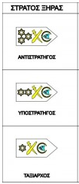
Αντιστράτηγος: Συνήθως και Αρχηγός του Γενικου Επιτελείου της Εθνικής Φρουράς

Υποστράτηγος

Ταξίαρχος

Ανωτέρων
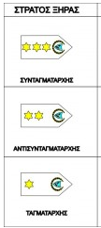

Συνταγματάρχης

Αντισυνταγματάρχης

Ταγματάρχης

Κατωτέρων

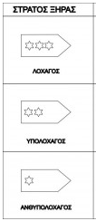
2.3 Οργάνωση Στρατοπέδου
Υπολοχαγός
Ανθυπολοχαγός
Λοχαγός

2.3.1 Διοίκηση
Κάθε στρατόπεδο απαρτίζεται από διάφορες μονάδες που ανήκουν σε διαφορετικές Μεραρχίες, Ταξιαρχίες (μεγαλύτεροι σχηματισμοί). κτλ.. Κάθε μονάδα μπορεί να έχει λόχους, οι οποίοι είναι ακόμη μικρότερες ομάδες ανθρώπων και διοικούνται από άτομα με βαθμό κατωτέρου αξιωματικού.
Για την διοίκηση της μονάδας χρειάζεται ένας Διοικητής, ο οποίος έχει συνήθως βαθμό ανώτερου αξιωματικού.
Για την διοίκηση του στρατοπέδου, απαιτείται ένας στρατοπεδάρχης ο οποίος έχει συνήθως βαθμό ανώτερου αξιωματικού. (Συνταγματάρχης).

2.3.2 Υπηρεσίες

Κάθε μονάδα εκτελεί καθημερινά υπηρεσίες για την ασφάλεια του στρατοπέδου. Επομένως, υπάρχει κάποιο άτομο υπεύθυνο για την ανάθεση των υπηρεσιών σε στελέχη καθημερινά. Για κάθε μονάδα πρέπει να επιλεγεί ένας Αξιωματικός Υπηρεσίας, ένας Βοηθός Αξιωματικού Υπηρεσίας, ένας Γραφέας Υπηρεσίας, ένας Αξιωματικός Πύλης. Ο Επόπτης Ασφάλειας Στρατοπέδου είναι ο γενικός υπεύθυνος του στρατοπέδου όταν σχολάσουν τα στελέχη.

2.3.3 Άδειες
Κάθε στέλεχος μπορεί να έχει στη διάθεση του ένα αιρθμο από άδειες τις οποίες μπορεί να αιτηθεί για έγκριση από τον ανώτερο του. Η διαδικασία αυτή γίνεται σε έντυπη μορφή και μπορεί να είναι χρονοβόρα.

2.3.4 Ασκήσεις
Με τον όρο άσκηση εννοούμε μία δραστηριότητα που συμπεριλαμβάνει δραστηριότητες τύπου πεζοπορίας, βολής, οδηγήματος αρμάτων, βολής αρμάτων, κατασκήνωση σε εξωτερικούς χώρους και παράλληλη εκπαίδευση, συνήθως στρατιωτών, από αξιωματικούς και υπαξιωματικούς. Γίνεται σε διαφορετικές μέρες του μήνα και μπορεί να διαρκούν από 1 μέρα μέχρι και 1 εβδομάδα.

2.4 Ακρώνυμα

2.4.1 Γενικά Ακρώνυμα

Γ.Ε.Ε.Φ- Γενικό Επιτελείο Εθνικής Φρουράς

Ε.Φ- Εθνική Φρουρά

ΑΣΜ-Αριθμός Στρατιωτικού Μητρώου: Δίνεται σε κάθε νέο μέλος της Ε.Φ και είναι μοναδικός.

ΣΣΕ- Στρατιωτική Σχολή Ευελπίδων

ΣΥ.ΟΠ- Συμβασιούχος Οπλίτης

2.4.1 Υπηρεσίες

Α.Υ.Δ.Μ-Αξιωματικός Υπηρεσίας Διεύθυνσης Μονάδας

Β.Α.Υ.Δ.Μ- Βοηθός Αξιωματικός Υπηρεσίας Διεύθυνσης Μονάδας

ΑΞ.ΕΠ-Αξιωματικός Επιφυλακής

Ε.Α.Σ- Επόπτης Ασφαλείας Στρατοπέδου

Γ.Υ- Γραφέας Υπηρεσίας

ΑΞ.ΠΥ – Αξιωματικός Πύλης

Κεφάλαιο 3

Απαιτήσεις Συστήματος

3.1 Εισαγωγή 16
3.2 Γενική Περιγραφή Συστήματος 18
3.3 Ειδικές Απαιτήσεις 21
3.4 Λογικές Απαιτήσεις Βάσης δεδομένων 24

3.1 Εισαγωγή

3.1.1 Σκοπός

Σκοπός του κεφαλαίου είναι η καταγραφή των απαιτήσεων του συστήματος που πρόκειται να υλοποιηθεί. Η συγκρότηση των σωστών και απαραίτητων προδιαγραφών του συστήματος είναι μια από τις πιο σημαντικές προκλήσεις όσο αναφορά την ανάπτυξη Πληροφοριακών Συστημάτων όπως αυτές εκφράζονται μέσω των απαιτήσεων των εμπλεκομένων μελών. Οι απαιτήσεις πρέπει να είναι κατανοητές και προκαθορισμένες έτσι ώστε να μπορούν να επαληθευτούν και να επικυρωθούν από τους μελλοντικούς χρήστες.

3.1.2 Λογισμικό

Το επιδιωκόμενο σύστημα για ενημέρωση του προσωπικού του στρατοπέδου BMH θα περιλαμβάνει μια αρχική σελίδα η οποία περιλαμβάνει άρθρα σχετικά με τα τελευταία νέα της Εθνικής Φρουράς. Επίσης χρησιμοποιεί δεδομένα των στελεχών του στρατοπέδου, από την βάση δεδομένων για την δημιουργία ενός προφίλ. Επιπρόσθετα, θα δίνονται οι διαθέσιμες άδειες που μπορεί κάθε στέλεχος να χρησιμοποιήσει κατά την διάρκεια της χρονιάς. Κάθε στέλεχος μπαίνοντας στο σύστημα μπορεί να αιτηθεί άδεια βάζοντας την ημερομηνία έναρξης και Ημερομηνία Λήξης καθώς επίσης επιπλέον πληροφορίες όπως τον τύπο της άδειας (άδεια εξωτερικού) και κάποια περιγραφή. Όταν εγκριθεί η άδεια το σύστημα υπολογίζει τον νέο αριθμό αδειών και τον παρουσιάζει στο προφίλ του χρήστη. Επιπλέον, εάν ο χρήστης ολοκληρώσει μία υπηρεσία, ο αριθμός ολοκληρωμένων υπηρεσιών για το συγκεκριμένο έτος αυξάνεται. Ο διαχειριστής μπορεί να προσθέσει στο σύστημα στοιχεία για τις Υπηρεσίες/αδειες/δραστηριότητες και ασκήσεις οι οποίες γίνονται ορατές στους υπόλοιπους χρήστες μέσω του ημερολογίου. Εάν για κάποιο λόγο ένα στέλεχος δεν μπορεί να διεκπεραιώσει μια υπηρεσία που του ανατέθηκε μια συγκεκριμένη μέρα, μπορεί να κάνει αίτηση απαλλαγής η οποία μεταβιβάζεται στον διαχειριστή. Ο διαχειριστής μπορεί να απορρίψει το αίτημα η να το εγκρίνει ανάλογα με κάποια κριτήρια. Στην περίπτωση που εγκριθεί η απαλλαγή υπηρεσίας, ο διαχειριστής μπορεί να επιλέξει αντικαταστάτη αμέσως κάνει την έγκριση. Όλες οι υποχρεώσεις η γεγονότα κάθε στελέχους, θα εμφανίζονται με υπόμνημα στο ημερολόγιο με τα ανάλογα χρώματα, κάνοντας πιο εύκολη την αναγνώριση τους.

3.1.3 Σύνοψη

Συνεχίζοντας, θα γίνει αναφορά σε διάφορους περιορισμούς σχετικά με την διαθέσιμη μνήμη για τις λειτουργίες και σε πιθανές απαιτήσεις για νέο υλικό εξοπλισμό για την υποστήριξη του λογισμικού που πρόκειται να υλοποιηθεί. Επίσης θα γίνει αναφορά και ομαδοποίηση των λειτουργιών, με κάποια σύντομη περιγραφή για κάθε μια ξεχωριστά, όπως επίσης θα γίνει αναφορά και στα χαρακτηριστικά των χρηστών. Τέλος συμπεριλαμβάνονται οι απαιτήσεις για την κατασκευή της βάσης δεδομένων όπως επίσης και οι περιορισμοί της απόδοση του συστήματος και των χαρακτηριστικών του.

3.2 Γενική Περιγραφή Συστήματος

3.2.1 Προοπτικές Προϊόντος

3.2.1.1 Διεπαφές Συστήματος

Το επιδιωκόμενο σύστημα δεν θα συνεργάζεται με κάποιο άλλο σύστημα, θα είναι ανεξάρτητο. Θα πρέπει όμως να υπάρχει σύνδεση στο διαδίκτυο για να μπορούν τα στελέχη να εισέρχονται σε αυτό και να εκτελούν τις λειτουργίες που επιθυμούν. Όσο αναφορά τις πληροφορίες τους αλλά και όλων των υπολοίπων στοιχείων που χρειάζεται το σύστημα για να δουλεύει σωστά, θα υπάρχει μια βάση δεδομένων, έτσι ώστε να μπορούν να ανακληθούν και να διαγραφούν ή να ενημερωθούν ανά πάσα στιγμή.

3.2.1.2 Διεπαφές χρηστών

Για το σύστημα θα έχουμε 2 είδη χρηστών:
1.Διαχειριστής
2.Στέλεχος/Εργαζόμενος

Ο διαχειριστής είναι υπεύθυνος για οποιεσδήποτε καταχωρήσεις γίνονται στο σύστημα. Μπορεί να κάνει καταχώρηση κάποιου νέου στελέχους που εντάχθηκε στο συγκεκριμένο στρατόπεδο, η παρομοίως να διαγράψει κάποιο που δεν ανήκει πλέον σε αυτό. Επίσης θα μπορεί να επεξεργάζεται τα στρατιωτικά στοιχεία του κάθε στελέχους, όπως είναι ο Βαθμός (σε περίπτωση προαγωγής κάποιου αξιωματικού σε ανώτερη βαθμίδα). Επιπρόσθετα, ο διαχειριστής είναι αυτός που αποφασίζει αν κάποια άδεια η κάποια απαλλαγή από υπηρεσία θα εγκριθεί η θα απορριφθεί. Παράλληλα, αναλαμβάνει τις υποχρεώσεις του διαμοιρασμού της καθημερινής υπηρεσίας του στρατοπέδου και της καταχώρησης της στο σύστημα. Παρομοίως καταχωρούνται και οι εγκεκριμένες άδειες που αιτούνται τα στελέχη, δραστηριότητες και ασκήσεις όπως επίσης και ανακοινώσεις.
Ένα στέλεχος, μπορεί να προβάλει άρθρα της επιλογής του στην αρχική σελίδα,να επεξεργαστεί τις προσωπικές του πληροφορίες στο Προφίλ του, καθώς επίσης και να αιτηθεί άδεια ή απαλλαγή από κάποια υπηρεσία συμπληρώνοντας φόρμες οι οποίες αποστέλνονται για έγκριση στον διαχειριστή.

3.2.1.3 Διεπαφές Υλικού

Το σύστημα θα πρέπει να διαθέτει ηλεκτρονικό υπολογιστή μαζί με τα εξαρτήματα του και ένα τοπικό εξυπηρετητή δικτύου (localhost) στον οποίο θα υπάρχει η βάση δεδομένων. Επίσης θα υπάρχει και ένας Web Server όπου θα μπορούν οι Ηλεκτρονικοί Υπολογιστές να τρέχουν το πρόγραμμα.

3.2.1.4 Διεπαφές Λογισμικού

Για την δημιουργία του Back-End (δηλαδή της βάσης δεδομένων) και την ένωση της με το εμφανισιακό κομμάτι που βλέπουν οι χρήστες (Front-End) θα χρειαστούμε το εργαλείο PHPmyAdmin και την προγραμματιστικής γλώσσα PHP. Όσο αναφορά το εμφανισιακό κομμάτι του συστήματος θα χρησιμοποιήσουμε markup γλώσσες όπως την HTML 5 και CSS 3. Τέλος, για διαφόρων τύπων αλληλεπιδράσεων (π.χ. animations ή mouse events) θα χρησιμοποιήσουμε JavaScript.

3.2.1.5 Διεπαφές Επικοινωνίας

Το σύστημα έχει τη μορφή της διαδικτυακής επικοινωνίας έτσι απαιτεί τη χρήση περιηγητή διαδικτύου. Εφόσον το σύστημα θα βρίσκεται στο διαδίκτυο οι χρήστες μέσω των δικών τους περιηγητών θα μπορούν να το χρησιμοποιούν.

3.2.1.6 Περιορισμοί Μνήμης

Το σύστημα δεν απαιτεί συγκεκριμένη χωρητικότητα μνήμης.

3.2.2 Χαρακτηριστικά Χρηστών

1^{ος} τύπος χρήστη:
Ο διαχειριστής, θα μπορούσε να είναι ένας αξιωματικός με πολύ καλή γνώση ηλεκτρονικών υπολογιστών. Θα πρέπει να γνωρίζει εις βάθος και την βάση δεδομένων αλλά και τον κώδικα πίσω από το εμφανισιακό μέρος του συστήματος.
2^{ος} τύπος χρήστη
Απλός εργαζόμενος ή στέλεχος, για τον οποίο χρειάζεται απλή γνώση περιήγησης στο διαδίκτυο.

3.2.3 Περιορισμοί

Απαραίτητη προϋπόθεση για τη σωστή λειτουργία μιας διαδικτυακής εφαρμογής, είναι να υποστηρίζεται από όλα τα προγράμματα τύπου ‘περιηγητή παγκόσμιου ιστού’ (γνωστό και ως Browser) όπως Mozilla Firefox, Google Chrome, Opera,Internet Explorer κτλ. Επίσης, για κάθε στέλεχος, εχτός από το ατομικό Στρατιωτικό του Μητρώο που δίνεται από την αρχή της θητείας του στην Ε.Φ και είναι μοναδικό, θα δίνεται και ένας κωδικός. Ο συνδυασμός των 2 θα δίνει πρόσβαση στο σύστημα σε αυτούς που είναι εξουσιοδοτημένοι να μπουν. Με αυτό τον τρόπο εμποδίζονται οι μη εξουσιοδοτημένοι χρήστες να έχουν πρόσβαση στο σύστημα ή σε άλλες ευαίσθητες πληροφορίες.
Παράλληλα, εάν υπάρχουν πολλοί χρήστες συνδεδεμένοι, το σύστημα πρέπει να έχει την δυνατότητα υποστήριξης μεγάλου όγκου πληροφοριών καθώς επίσης να ανταποκρίνεται γρήγορα σε πολυάριθμα αιτήματά τους.

3.3. ΕΙΔΙΚΕΣ ΑΠΑΙΤΗΣΕΙΣ

Οι λειτουργίες που θα τεθούν προς υλοποίηση είναι οι ακόλουθες:

3.3.1 Λειτουργίες Συστήματος

Λειτουργίες Διαχειριστή
- Log in: Είσοδος στο σύστημα
- Log out: Έξοδος από το σύστημα
- Προσωπικά στοιχεία χρήστη:
  - Προβολή προσωπικού προφίλ
  - Επεξεργασία προσωπικών στοιχείων
- Διαχείριση Υπηρεσιών
  - Προσθήκη ημερήσιας Υπηρεσίας επιλέγοντας την ημερομηνία που γίνεται, και τα στελέχη που πρόκειται να την διεκπαιρεώσουν.
  - Επεξεργασία Υπηρεσίας: αλλαγή στοιχείων υπηρεσίας εάν υπήρξε κάποιο λάθος ή μετά από έγκριση αιτήματος κάποιου χρήστη, για απαλλαγή από αυτή.
  - Διαγραφή Υπηρεσίας: Εάν η συγκεκριμένη υπηρεσία δεν ισχύει πλέον.
- Διαχείριση άδειών
  - Έγκριση αδειών και αυτόματη εισαγωγή τους στο σύστημα μαζί με τα στοιχεία τους.
  - Επεξεργασία στοιχείων άδειας.
  - Διαγραφή για άδειες που μπορεί να μην ισχύουν πλέον.
- Διαχείριση δραστηριοτήτων
  - Εισαγωγή τίτλου και στοιχείων δραστηριότητας στη βάση δεδομένων
  - Επεξεργασία τίτλου ή περιεχομένου δραστηριότητας
  - Διαγραφή δραστηριότητας εάν δεν ισχύει πλέον.
- Διαχείριση ανακοινώσεων
  - Στην υποσελίδα των πληροφοριών, θα υπάρχει η δυνατότητα προσθήκης κάποιας ανακοίνωσης.
- Διαχείριση Ασκήσεων (παρομοίως με δραστηριότητες)
Λειτουργίες για στελέχη/εργαζόμενους
- Log in: Είσοδος στο σύστημα
- Log out: Έξοδος από το σύστημα
- Προβολή Αρχικής σελίδας και ανάγνωση άρθρων που μπορεί να τον ενδιαφέρει.
- Προβολή προσωπικού Προφίλ και ικανότητα άμεσης αλλαγής των προσωπικών του στοιχείων.
- Προβολή προσωπικού Ημερολογίου : Eνημέρωση όσο αναφορά τις άδειες και υπηρεσίες που έχουν οι ίδιοι τον ερχόμενο μήνα, όπως επίσης και για τις Δραστηριότητες και Ασκήσεις που αφορούν όλα τα στελέχη του στρατοπέδου.
- Προβολή σελίδας πληροφοριών: μπορούν να δουν ανακοινώσεις που προστίθενται από τον διαχειριστή καθώς επίσης και φωτογραφικό υλικό από ασκήσεις και δραστηριότητες του στρατοπέδου.

3.3.2Απαιτήσεις απόδοσης

Η απόδοση του συστήματος δεν πρέπει να επηρεάζεται από το γεγονός ότι υπάρχουν πολλοί χρήστες. Το σύστημα πρέπει να αποκρίνεται σε πολύ σύντομο χρονικό διάστημα (εντός τριών δευτερολέπτων) ασχέτως στου αριθμού των αιτημάτων που λαμβάνει κατά κάποιο χρονικό διάστημα. Λαμβάνοντας υπόψη τους πόρους όπως το διαθέσιμο χώρο μνήμης, τον τύπο του λογισμικού (Software) και υλικού (Hardware) που χρησιμοποιούμε για να λειτουργεί το σύστημα, πρέπει να του αξιοποιήσουμε με τον καλύτερο τρόπο για να έχουμε την καλύτερη δυνατή εμπειρία του χρήστη με το σύστημα.

3.3.3 Χαρακτηριστικά Συστήματος Λογισμικού

3.3.3.1 Αξιοπιστία

Η αξιοπιστία του συστήματος είναι σημαντικός παράγοντας για την σωστή εξυπηρέτηση των χρηστών του. Επομένως δεν πρέπει να υπάρχουν σφάλματα και σε περιπτώσεις που εμφανιστούν να μπορούν να διαχειριστούν με ευκολία από τον χρήστη.

3.3.3.2 Διαθεσιμότητα

Σημαντικό πλεονέκτημα της ιστοσελίδας είναι ότι θα είναι διαθέσιμη 24 ώρες το 24ωρο καθ όλη τη διάρκεια της εβδομάδας. Η κατανομή των εργασιών όπως οι άδειες σε πιο ευρύτερο φάσμα χρόνου κάνει πιο εύκολη τόσο την δουλειά του διαχειριστή όσο και την εξυπηρέτηση των χρηστών.

3.3.3.3 Ασφάλεια

Η ασφάλεια του συστήματος είναι πιθανότατα ο πιο σημαντικός παράγοντας για την διατήρηση της ακεραιότητας των δεδομένων που υπάρχουν στην βάση δεδομένων. Πρόκειται για δεδομένα τα οποία είναι πολύ εμπιστευτικά (π.χ Ασκήσεις που πρόκειται να γίνουν) και δεν πρέπει να διαρρέουν στον έξω κόσμο εφόσον αφορούν αυστηρά μόνο το προσωπικό και μέλη της Εθνικής Φρουράς και του συγκεκριμένου στρατοπέδου. Η προστασία του συστήματος από μη-εξουσιοδοτημένους χρήστες γίνεται με την χρήση συνθηματικών. Οι εξουσιοδοτημένοι χρήστες εισέρχονται στο σύστημα με την εισαγωγή του Αριθμού Στρατιωτικού Μητρώου που είναι μοναδικός για κάθε στέλεχος/χρήστη και κάποιου κωδικού, ο οποίος δίνεται από τον διαχειριστή του συστήματος στο στρατόπεδο το οποίο υπηρετούν. Επίσης το σύστημα πρέπει να προστατεύεται και από προγραμματιστικές επιθέσεις τύπου SQL Injection

3.3.3.4 Συντήρηση

Μετά την ολοκλήρωση του συστήματος, πολύ πιθανό να προκύψουν νέες απαιτήσεις και ιδέες για επιπρόσθετες λειτουργίες του συστήματος. Για να μπορεί να γίνει αυτό, το παρόν σύστημα που δημιουργείται πρέπει να έχει ένα κατανοητό κώδικα και να περιλαμβάνει ένα καλό documentation, έτσι ώστε κάθε προγραμματιστής που θα τον δει για να προσθέσει λειτουργίες να μην δυσκολευτεί. Το μέγεθος του συστήματος μπορεί να μεγαλώσει σε θέμα του όγκου των δεδομένων με αποτέλεσμα να πρέπει να υπάρχει η δυνατότητα αναβάθμισης του υλικού και λογισμικού του συστήματος.

3.3.3.5 Φορητότητα
Κάθε χρήστης που έχει ηλεκτρονικό υπολογιστή και σύνδεση στο διαδίκτυο, θα μπορεί από οποιοδήποτε σημείο βρίσκεται να συνδεθεί στο σύστημα αφού είναι διαδικτυακό. Γ ι αυτό απαιτείται βάση δεδομένων. Επίσης, στα μεταγενέστερα κεφάλαια θα παρουσιαστεί και πρωτότυπο για κινητή συσκευή που ενώνεται στο σύστημα, που είναι μια επιπρόσθετη και πιο εύκολη μορφή φορητότητας του συστήματος.

3.4 Λογικές απαιτήσεις Βάσης δεδομένων

Η βάση δεδομένων που υπάρχει, συγκρατεί τα δεδομένα των στελεχών του στρατοπέδου BMH σε πίνακες. Ο διαχειριστής έχει πρόσβαση σε όλες τις λειτουργίες της βάσης ενώ τα στελέχη μόνο σε μερικές από αυτές. Το σύστημα θα επιτρέπει την ανάγνωση και την καταχώρηση κάποιων πληροφοριών στην βάση από τους χρήστες, (όταν επεξεργάζονται τα προσωπικά τους στοιχεία η όταν αιτούνται άδεια/απαλλαγή) εφόσον έχουν εξουσιοδότηση.

Κεφάλαιο 4

Προδιαγραφές Συστήματος

4.1 Εισαγωγή 25
4.2 Διαγράμματα Ροής Δεδομένων (DFD) 27
4.3 Αντικειμενοστραφής Ανάλυση 32
4.3.1 διαγραμματα περιπτωσησ χρησησ 33
4.3.2 Διαγραμματα Περιπτωσησ χρησησ 35
4.3.3 Διαγραμματα Συσχετισησ Οντοτητων 38

4.1 Εισαγωγή

4.1.1 Σκοπός

Η εξακρίβωση των αναγκών του πελάτη απαιτεί κάποια διαδικασία, που ακολουθεί την μεθοδολογία της τεχνολογίας λογισμικού. Αυτό επιτυγχάνεται με την κατασκευή διαγραμμάτων που επεξηγούν αναλυτικά τις διάφορες οπτικές του συστήματος.

Αναλύοντας τις απαιτήσεις του συστήματος από το προηγούμενο κεφάλαιο, είμαστε σε θέση να προχωρήσουμε στην δημιουργία των διαγραμμάτων, έτσι ώστε να καθορίσουμε πιο συγκεκριμένα τις λειτουργίες του, διαδικασία που ευκολύνει παράλληλα τα επόμενα βήματα της Σχεδίασης και Υλοποίησης του συστήματος.

Οι τύποι διαγραμμάτων που συμπεριλαμβάνονται στο αρχείο αυτό είναι:
- Διαγράμματα Ροής Δεδομένων (Data Flow Diagrams)
- Περίπτωσης Χρήσης (Use Case)
- Διαγράμματα Καταστάσεων (State Chart Diagrams)
- Συσχέτισης Οντοτήτων

Η κατασκευή των πιο πάνω διαγραμμάτων συμβάλουν στον καθορισμό των προδιαγραφων με βάση τις απαιτήσεις του χρήστη και συγκεκριμενοποιούνται αρκετές ασάφειες που μπορεί να υπάρχουν όσο αναφορά στο τι ζητά ο πελάτης από το σύστημα.

4.1.2 Αποδέκτες

Το παρόν έγγραφο θα πρέπει να είναι κατανοητό για τους μελλοντικούς χρήστες του συστήματος και θα παραδοθεί στα πλαίσια της διπλωματικής μου εργασίας.

4.2 Διαγράμματα Ροής Δεδομένων (DFD)

Ένα διάγραμμα ροής δεδομένων (data-flow diagram ή DFD) είναι μια γραφική αναπαράσταση της "ροής" των δεδομένων διαμέσου ενός πληροφοριακού συστήματος. Τα διαγράμματα αυτά μπορούν να χρησιμοποιηθούν επίσης για οπτικοποίηση της επεξεργασίας των δεδομένων (δομημένη σχεδίαση, structured design).

Εξωτερικοί πράκτορες. Καθορίζουν τα σύνορα του συστήματος. Μπορούν να είναι πρόσωπα, μονάδες του οργανισμού, κάποιο άλλο σύστημα ή άλλοι οργανισμοί οι οποίοι αλληλεπιδρούν με το σύστημά μας ανταλλάσσοντας δεδομένα – είτε για είσοδο είτε για έξοδο είτε και τα δύο.
Σχήμα 4.2.1 Εξωτερικοί πράκτορες

Σχήμα 4.2.1 Εξωτερικοί πράκτορες

Διαδικασία Οι διαδικασίες είναι υπεύθυνες για την εκτέλεση κάποιων εντολών και παραγωγή ενός αποτελέσματος, δηλαδή δέχονται κάποια δεδομένα ως είσοδο και παράγουν άλλα δεδομένα ως έξοδο. Η διαδικασία έχει τουλάχιστον ένα βέλος εισερχόμενης ροής δεδομένων (μια διαδικασία δεν μπορεί να παράγει πληροφορίες χωρίς είσοδο) και τουλάχιστον ένα βέλος εξερχόμενης ροής δεδομένων (μια διαδικασία η οποία δεν παράγει καθόλου πληροφορίες είναι πρακτικά αχρείαστη).
Σχήμα 4.2.2 Διαδικασία

Βέλη : αναπαριστούν εισόδους και εξόδους δεδομένων από και προς μια διαδικασία. Προέρχονται από εξωτερικούς πράκτορες, αποθηκευτικές μονάδες ή άλλες διαδικασίες.
Σχήμα 4.2.3 Βέλη

Αποθηκευτική μονάδα : είναι χώροι όπου φυλάγονται σε μόνιμη βάση δεδομένα. Συνήθως υλοποιούνται ως αρχεία ή Βάσεις Δεδομένων. Περιγράφουν οντότητες για τα οποία η επιχείρηση θέλει να αποθηκεύσει δεδομένα και πληροφορίες, όπως πρόσωπα, τοποθεσίες, αντικείμενα, γεγονότα και έννοιες.

Σχήμα 4.2.4 Αποθηκευτική Μονάδα

4.2.1 DFD -LEVEL 0

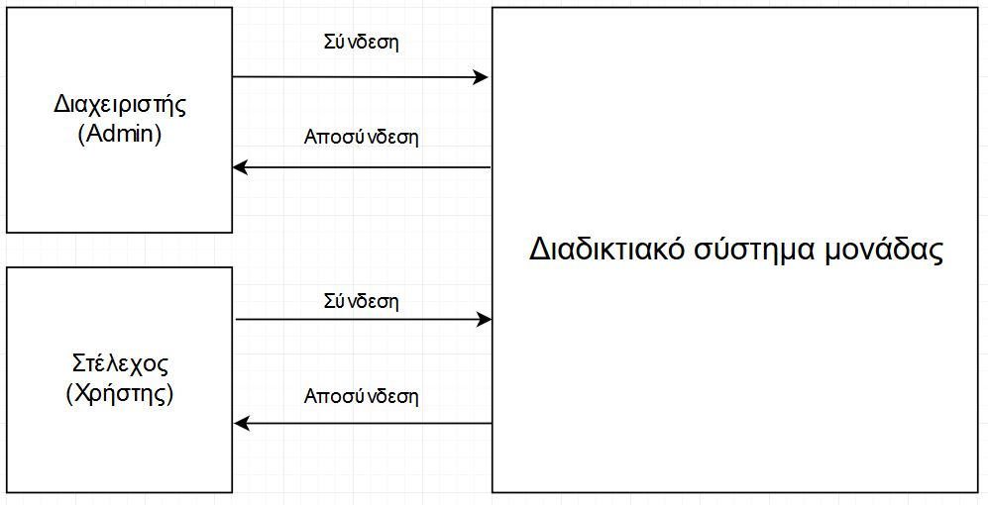
Σχήμα 4.2.1.1 DFD LEVEL 0

Το παραπάνω σχήμα αναπαριστά το πώς ο διαχειριστής όπως και τα στελέχη/χρήστες αλληλοεπιδρούν με το σύστημα της μονάδας/στρατοπέδου τους. Ο διαχειριστής και οι χρήστες παρουσιάζονται ως οι εξωτερικοί πράκτορες , οι οποίοι δίνουν τα συνθηματικά τους ΑΣΜ (Ατομικό Στρατιωτικό Μητρώο) και κωδικούς για να συνδεθούν στο σύστημα και να εκτελέσουν ανάλογες λειτουργίες. Όπως προαναφέρθηκε, ο διαχειριστής μπορεί να εκτελέσει περσότερες λειτουργίες καταχώρησης και έχει την δυνατότητα επεξεργασίας όλων των δεδομένων που βρίσκονται στη βάση. Επίσης αναλύει τις αιτήσεις των υπόλοιπων χρηστών για άδειες και απαλλαγές.

4.2.2DFD–LEVEL 1
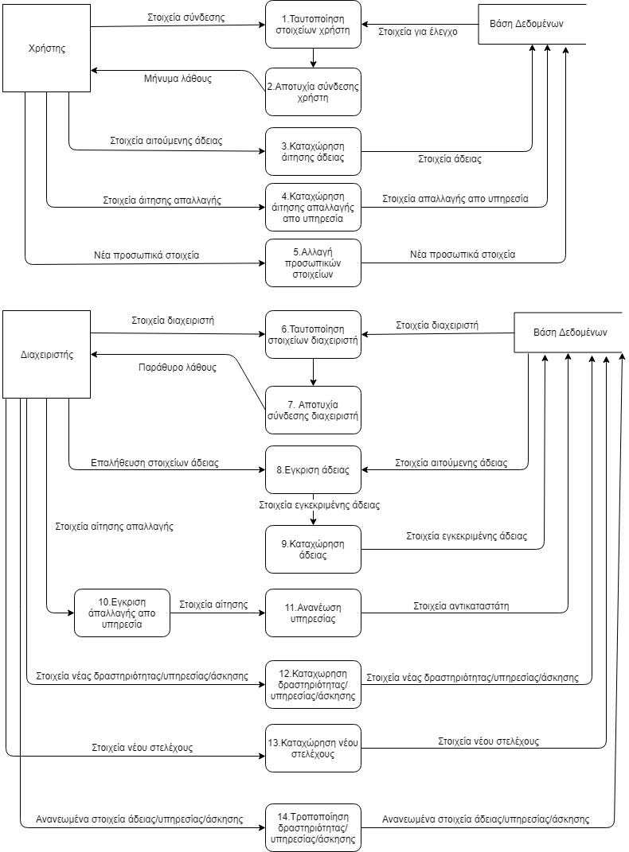

Σχήμα 4.2.1.2 DFD LEVEL 1

Ό χρήστης/στέλεχος κάνει είσοδο στο σύστημα χρησιμοποιώντας τα στοιχεία σύνδεσης του που είναι το Ατομικό Στρατιωτικό Μητρώο και ο κωδικός του. Η διαδικασία 1 συγκρίνει τα δεδομένα που δόθηκαν από τον χρήστη με αυτά που βρίσκονται στην βάση δεδομένων. Εάν ο χρήστης εισχωρήσει κάτι λανθασμένο στο σύστημα τότε εμφανίζεται ένα μήνυμα λάθους.
Εάν γίνει επιτυχημένη σύνδεση, ένα στέλεχος μπορεί να κάνει αίτηση άδειας δίνοντας κάποια στοιχεία τα οποία καταχωρούνται στη βάση δεδομένων. Παρομοίως μπορεί να κάνει και αίτηση απαλλαγής από κάποια υπηρεσία που του ανατέθηκε. Τέλος μπορεί να επεξεργαστεί τα προσωπικά του δεδομένα που εμφανίζονται στο προφίλ του.

Ο διαχειριστής μπαίνει στο σύστημα με τα συνθηματικά του, όπως γίνεται και με τον χρήστη. (Διαδικασίες 6 και 7).Αφού γίνει η επαλήθευση ότι ο χρήστης που εισέρχεται στο σύστημα είναι ο διαχειριστής, του δίνεται πλέον η ικανότητα να κάνει επιπλέον λειτουργίες όπως είναι έγκριση μιας αιτούμενης άδειας η οποία καταχωρείται αυτόματα στην βάση δεδομένων μόλις εγκριθεί. Παρομοίως μπορεί να εγκρίνει κάποια αίτηση για απαλλαγή από υπηρεσία, την οποία ζήτησε ένας χρήστης. Αν εγκριθεί, ο διαχειριστής πρέπει να επιλέξει κάποιο αντικαταστάτη στη θέση του απαλλαγμένου. Επομένως ενημερώνεται η βάση με τα ανανεωμένα στοιχεία. Επίσης ο διαχειριστής μπορεί να εκτελέσει λειτουργίες όπως η καταχώρηση νέας δραστηριότητας, υπηρεσίας ή άσκησης και στελέχους καθώς επίσης και να τα επεξεργαστεί ή να διαγράψει κάποιο από αυτά.

4.3 Αντικειμενοστραφής Ανάλυση

Η φάση της αντικειμενοστραφής ανάλυσης μπορεί να εκφραστεί κυρίως με τις μορφές διαγραμμάτων όπως είναι τα διαγράμματα Περίπτωσης Χρήσης (Use Case Diagrams), Διαγράμματα Καταστάσεων (State chart Diagrams) και Συσχέτισης Οντοτήτων (Entity Relationship Diagrams-ERD).

4.3.1 Use Case Diagrams
Τα διαγράμματα περιπτώσεων χρήσης είναι μια γραφική αναπαράσταση υψηλού επιπέδου του συστήματος που περιγράφουν ένα σύνολο σεναρίων που συνδέονται με ένα κοινό σκοπό, ο οποίος είναι ο χρήστης που αλληλοεπιδρά με το σύστημα.

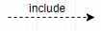
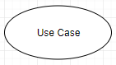
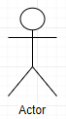
Σχήμα 4.3.1.3 Include
Σχήμα 4.3.1.2 Case
Σχήμα 4.3.1.1 Actor

Χρησιμοποιείται όταν 2 η περισσότερα Use Cases έχουν την ίδια συμπεριφορά.
Ένα Use Case αναπαριστά κάποια λειτουργία μπου μπορεί να κάνει καποιος Actor εάν συνδέεται μαζί του
O Actor αναπαριστά ένα άτομο που έρχεται σε επαφή με το σύστημα. Τα Use Cases που ενώνονται με βελάκι με αυτόν σημαίνει ότι απαιτούν λειτουργίες που εκτελεί με το σύστημα.

4.3.1.4 Διαχειριστής

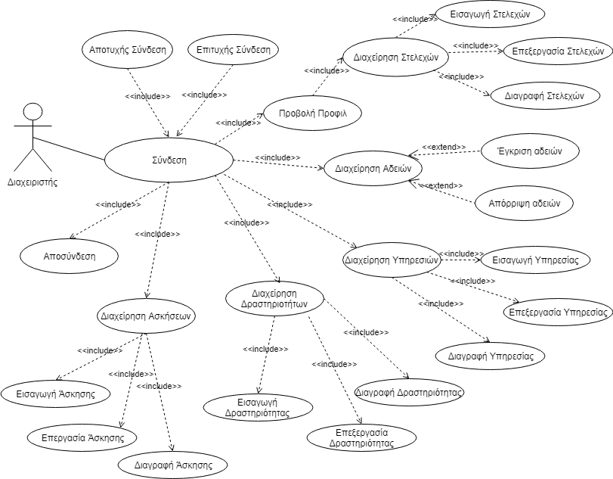
Σχήμα 4.3.1.4 Use case- διαχειριστής
Ο διαχειριστής μπαίνοντας στο σύστημα έχει κάποιες επιπλέον λειτουργίες (από αυτές του κοινού χρήστη). Με την επιτυχής σύνδεση του, μπορεί να κάνει προβολή του προφίλ του το οποίο περιλαμβάνει την λειτουργία πρόσθεσης κάποιου νέου στελέχους. Επίσης μπορεί να δεί τις αιτούμενες άδειες ή αιτήσεις απαλλαγής των χρηστών και να αποφασίσει αν θα τις εγκρίνει η όχι. Μπορεί να διαχειριστεί τις μηνιαίες Υπηρεσίες ,Δραστηριότητες, Ασκήσεις του συστήματος κάνοντας εισαγωγή, επεξεργασία ή διαγραφή. ότι εισάγεται στο σύστημα είναι ορατό και στους υπόλοιπους χρήστες, εάν τους αφορά έμμεσα (Ασκήσεις, Δραστηριότητες) η άμεσα (Άδειες, Υπηρεσίες). Ο Διαχειριστής κάνει επίσης τις ίδιες λειτουργίες με τον χρήστη όπως παρουσιάζονται στο σχήμα 4.3.1.5
4.3.1.5 Χρήστης-Στέλεχος
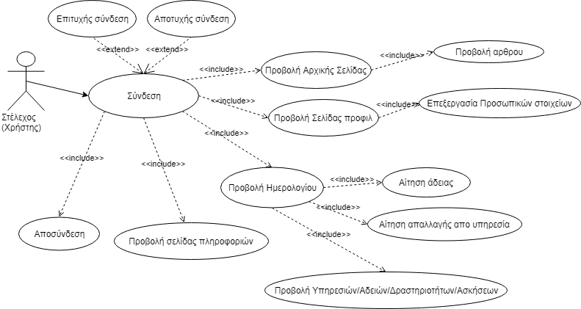

Σχήμα 4.3.1.4 Use case- Χρήστης

Ο χρήστης μπορεί να εισαχθεί στο σύστημα με τα συνθηματικά του. Με την σύνδεση του, το σύστημα του επιτρέπει να προβάλει την αρχική σελίδα στην οποία περιλαμβάνονται άρθρα και νέα της Ε.Φ που μπορούν να τον ενδιαφέρουν. Επίσης, μπορεί να δει το προφίλ του και να επεξεργαστεί τις προσωπικές του πληροφορίες και να αλλάξει την φωτογραφία που παρουσιάζεται. Μέσω του ημερολογίου μπορεί να κάνει λειτουργίες όπως η αίτηση άδειας η απαλλαγής υπηρεσίας αι γενικότερα μπορεί να δει τις στρατιωτικές του υποχρεώσεις συγκροτημένες μέσω της υποσελίδας του Προσωπικού ημερολογίου του. Με την αποσύνδεση του, επιστρέφει πίσω στην σελίδα εισόδου.

4.3.2 State Chart Diagrams

Τα διαγράμματα State-Chart αναφέρονται στις συμπεριφορές αντικειμένων μιας κλάσης και πιο συγκεκριμένα, παρουσιάζουν όλες τις δυνατές καταστάσεις στις οποίες μπορεί να βρεθούν αυτά καθώς ένας χρήστης αλληλοεπιδρά με το σύστημα.

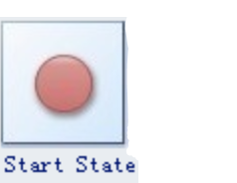
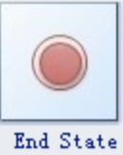
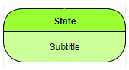

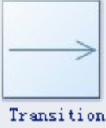
Σχήμα 4.3.2.4 Ενδιάμεση Κατάσταση
Σχήμα 4.3.2.3 Μετάβαση
Σχήμα 4.3.2.2 Τελική Κατάσταση
Σχήμα 4.3.2.1 Αρχική Κατάσταση

4.3.2.1 Διάγραμμα Καταστάσεων για Διαχειριστή

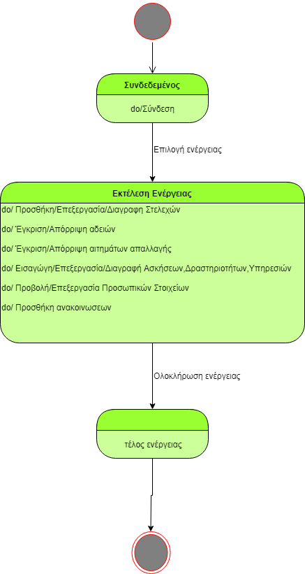

Ο Διαχειριστής αρχικά συνδέεται το σύστημα, άρα η αρχική του κατάσταση είναι «Συνδεδεμένος». Κατά τη διάρκεια που είναι συνδεδεμένος μπορεί να ολοκληρώσει διάφορες λειτουργίες όπως αυτές που αναγράφονται στην κατάσταση «Εκτέλεση ενέργειας».

Αφού ο διαχειριστής ολοκληρώσει ότι διεργασίες θέλει από το σύστημα, μεταφέρεται στην Τελική κατάσταση.

Σχήμα 4.3.2.1.1 State diagram Φοιτητή – Χρήστη
4.3.2.2 Διάγραμμα Καταστάσεων για Χρήστη

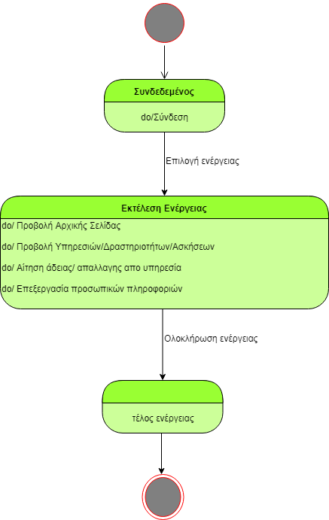
Ένα στέλεχος, χρήστης συνδέεται με το σύστημα και αποκτά την κατάσταση «Συνδεδεμένος».Καθ’ όλη τη διάρκεια τις σύνδεσης του μπορεί να κάνει λειτουργίες όπως αυτές που αναγράφονται στην κατάσταση της «Εκτέλεση Ενέργειας». Όταν ο χρήστης τελειώσει με τις ενέργειες του, μεταφέρεται στην τελική κατάσταση.

Σχήμα 4.3.2.2.1 State diagram Φοιτητή – Διαχειριστή

4.3.3 Entity Relationship Diagrams (ERD)

Τα διαγράμματα οντοτήτων-συσχετίσεων (entity-relationship diagram) είναι ένας τρόπος αφηρημένης και εννοιολογικής αναπαράστασης των δεδομένων. Τα βασικά σχήματα που χρησιμοποιούνται είναι οι οντότητες οι σχέσεις και τα γνωρίσματα.

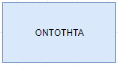

Αντιπροσωπεύει τα κύρια αντικείμενα της βάσης. Στη βάση δεδομένων αντιστοιχούνται ως οι πίνακες που χρησιμοποιούμε.

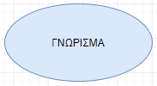
Κάθε οντότητα μπορεί να έχει ένα η περισσότερα γνωρίσματα τα οποία περιγράφουν πιο αναλυτικά την ύπαρξη στης οντότητας. Τα γνωρίσματα αποτελούν τις στήλες ενός πίνακα στη βάση δεδομένων.

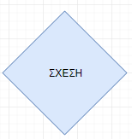

Η συσχέτιση μεταξύ 2 η και 3ων οντοτήτων αντιπροσωπεύει ότι αυτές οι οντότητες μοιράζονται κάτι που είναι κοινό. Υπάρχουν διαφόρου τύποι σχέσεων που αναπαριστούν τις πληθικότητες μεταξύ των οντοτήτων, όπως είναι το ένα-προς-ένα ή το ένα-προς-πολλά.

Σχήμα 4.3.3.1 Σχήματα διαγράμματος οντοτήτων-συσχετίσεων

Διάγραμμα Βάσης Δεδομένων σε ERD
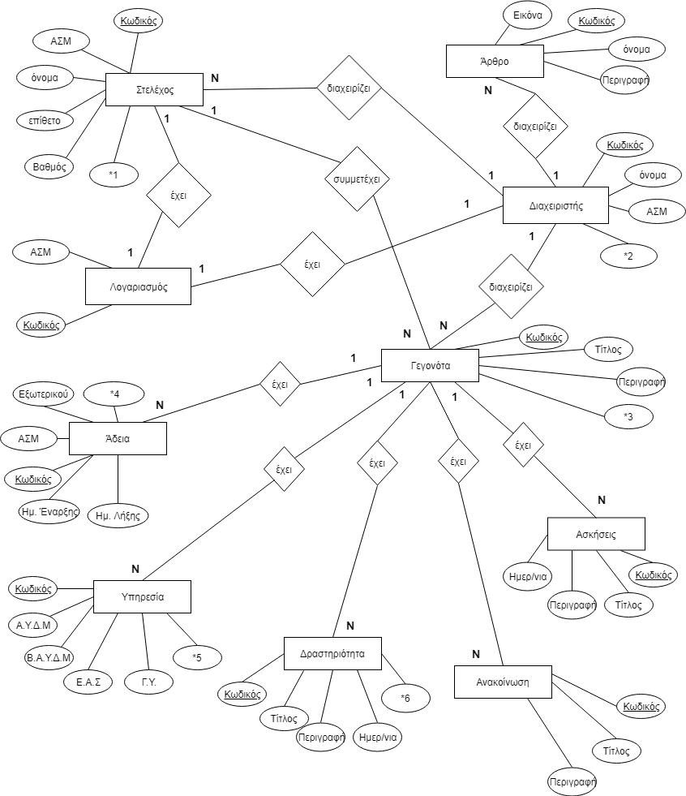

Σχήμα 4.3.3.1 Βάση δεδομένων

Κεφάλαιο 5

Σχεδιασμός Συστήματος

5.1 Εισαγωγή 40
5.2 Αντικειμενοστραφής σχεδίαση 40
5.2.1 Interaction Diagrams 41
5.2.2 Class Diagrams 46

5.1 Εισαγωγή

5.1.1 Σκοπός
Κύριος σκοπός του κεφαλαίου 5 είναι η λεπτομερής παρουσίαση των απαιτήσεων που καταγράφηκαν και περιεγράφηκαν στο προηγούμενο κεφάλαιο. Για αυτό τον σκοπό θα χρησιμοποιήσουμε αντικειμενοστραφής σχεδίαση η οποία περιλαμβάνει διαγράμματα αλληλεπίδρασης με το σύστημα (Interaction Diagrams) και διαγράμματα κλάσεων (Class Diagrams).

5.1.2 Αποδέκτες
Το έγγραφο αφορά συγκεκριμένα αυτούς που ασχολούνται με την λειτουργία του συστήματος και σε μεταγενέστερο στάδιο την συντήρηση του. Περιγράφει με λεπτομέρεια και πλήρη τεκμηρίωση την σχεδίαση έτσι ώστε να διευκολύνει την κατανόηση ατόμων που θα ασχοληθούν με το σύστημα και θα αναλάβουν την αναβάθμιση και συντήρηση του σε μεταγενέστερο στάδιο.

5.2 Αντικειμενοστραφής σχεδίαση

5.2.1 Interaction Diagrams

Με τα διαγράμματα αλληλεπίδρασης μπορούμε να αναπαριστάνουμε την επικοινωνία μεταξύ των αντικειμένων και του συστήματος με ανταλλαγή μηνυμάτων . Τα διαγράμματα ακολουθίας χρησιμοποιούνται για την περιγραφή της χρονικής αλληλουχίας των γεγονότων μςταξύ του χρήστη και του συστήματος.
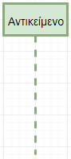
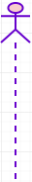

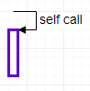

Μηνύματα (μεταξύ αντικειμένων ή ανακλαστικό)
Ζωή του Actor Ζωή αντικειμένου

Σχήμα 5.2.1.1 Συμβολισμοί Ακολουθιακών Διαγραμμάτων

5.2.1.1 Επιτυχής εισαγωγή νέου στελεχους στο σύστημα

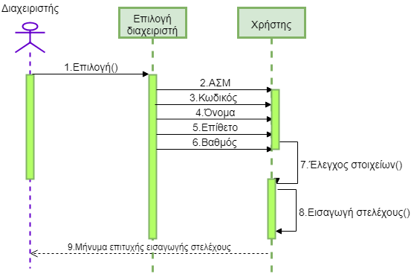

Σχήμα 5.2.1.1.1 Ακολουθιακό διάγραμμα επιτυχημένης εισαγωγής στελέχους

Ο διαχειριστής επιλέγει να κάνει εισαγωγή κάποιου νέου στελέχους (χρήστη). Κάνοντας κλήση στο αντικείμενο του χρήστη στέλνει όλα τα απαραίτητα στοιχεία που χρειάζονται για την δημιουργία του. (εκτός από τα στοιχεία που παρουσιάζονται δίνονται και τα στοιχεία «Φρουρά, Σώμα, Μονάδα, Στρατόπεδο, Φωτογραφία, Τηλέφωνο,Email, ειδικότητα, Τοποθεσία διαμονής). Το σύστημα αφού κάνει την εισαγωγή στη βάση δεδομένων επιστρέφει στον διαχειριστή το μήνυμα επιτυχής εισαγωγής στελέχους.

5.2.1.2 Αποτυχής εισαγωγή νέου στελεχους στο σύστημα
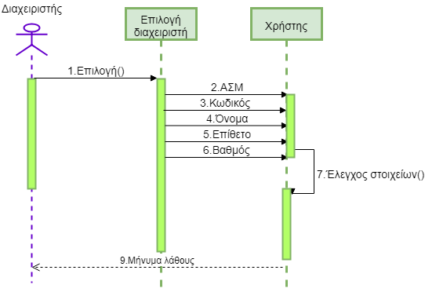

Σχήμα 5.2.1.2.1 Sequence diagram Λανθασμένη Εισαγωγή νέου στελέχους

Παρομοίως με την επιτυχή εισαγωγή στελέχους, ο διαχειριστής εισάγει τα στοιχεία στην φόρμα και γίνεται ο έλεγχος των στοιχείων αν είναι του σωστού τύπου. Αν τα στοιχεία δεν συναντούν τους προκαθορισμένους τύπους στοιχείων της βάσης δεδομένων, ο διαχειριστής παίρνει μήνυμα λάθους από το σύστημα.

5.2.1.3 Επιτυχής εισαγωγή υπηρεσίας από το διαχειριστή

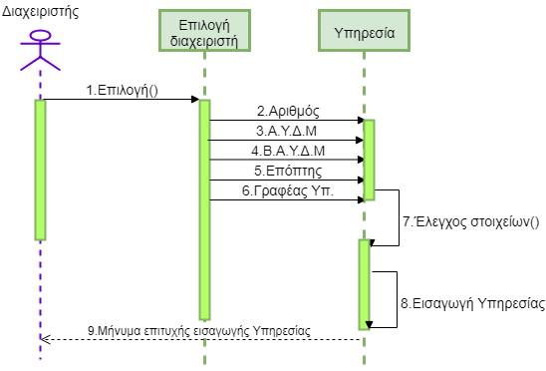

Σχήμα 5.2.1.3.1 Ακολουθιακό διάγραμμα Εισαγωγής υπηρεσίας

Ο διαχειριστής επιλέγει να κάνει εισαγωγή υπηρεσίας συμπληρώνοντας τα στοιχεία τις υπηρεσίας όπως παρουσιάζονται στο σχήμα. (εκτός από τα στοιχεία που παρουσιάζονται δίνονται και τα στοιχεία «Αξιωματικός Πύλης, is_absolution, is_absolved, service_date, created, is_managed, title, details, is_active». Με την επιτυχή εισαγωγή ο διαχειριστής λαμβάνει μήνυμα επιτυχούς ενέργειας από το σύστημα.

5.2.1.5 Είσοδος στο σύστημα από τον χρήστη
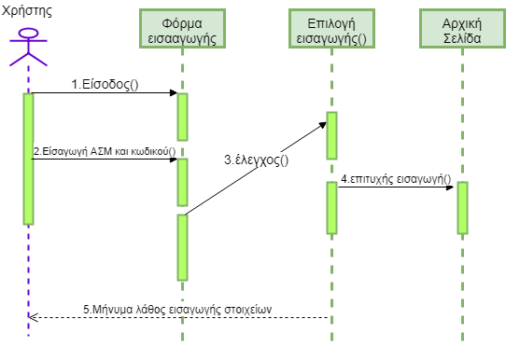

Σχήμα 5.2.1.5.1 Ακολουθιακό διάγραμμα Εισαγωγής υπηρεσίας

Ο χρήστης εισάγει το ΑΣΜ και τον κωδικό του στο σύστημα. Μετά γίνεται η επαλήθευση των στοιχείων από την βάση δεδομένων και αν είναι επιτυχής ο χρήστης εισάγεται στο σύστημα, διαφορετικά παίρνει μήνυμα λάθους.

5.2.2 Class Diagram

Το διάγραμμα κλάσεων αναπαριστά την στατική δομή των κλάσεων που απαρτίζουν το σύστημα καθώς επίσης και τις σχέσεις μεταξύ τους.
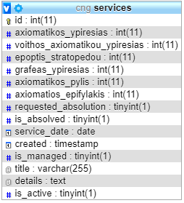

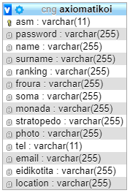
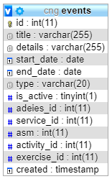

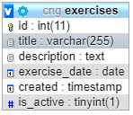

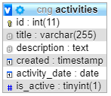
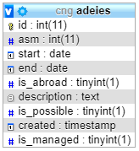
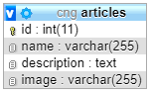

Σχήμα 5.2.2.1 Class diagram Συστήματος

Κεφάλαιο 6

Υλοποίηση Συστήματος

6.1 Εισαγωγή 48
6.2 Παρουσίαση Συστήματος 48
6.2.1 Οθονη Εισοδου 48
6.2.2 Αρχικη Σελιδα 50
6.2.3 Σελιδα Προφιλ 53
6.2.4 Προσωπικο Ημερολογιο 55
6.2.5 Σελιδα Πληροφοριων 67
6.2.6 Βοηθητικο Εγχειριδιο 68
6.3 Απαιτούμενες Τεχνολογίες 69
6.4 Βοηθητικά προγράμματα 71

6.1 Εισαγωγή

6.1.1 Σκοπός
Στο παρόν κεφάλαιο θα αναλύσουμε την υλοποίηση του συστήματος. Θα περιγραφούν λεπτομερώς όλες οι λειτουργίες της διαδικτυακής εφαρμογής καθώς επίσης και οι επιλογές εμφάνισης για την δημιουργία των συγκεκριμένων διαπροσωπειών. Επίσης, αναφέρονται και τα εργαλεία που χρησιμοποιήθηκαν όπως επίσης και τα βοηθητικά προγράμματα για την κατασκευή του.

6.2 Παρουσίαση Συστήματος

6.2.1 Οθόνες εισόδου

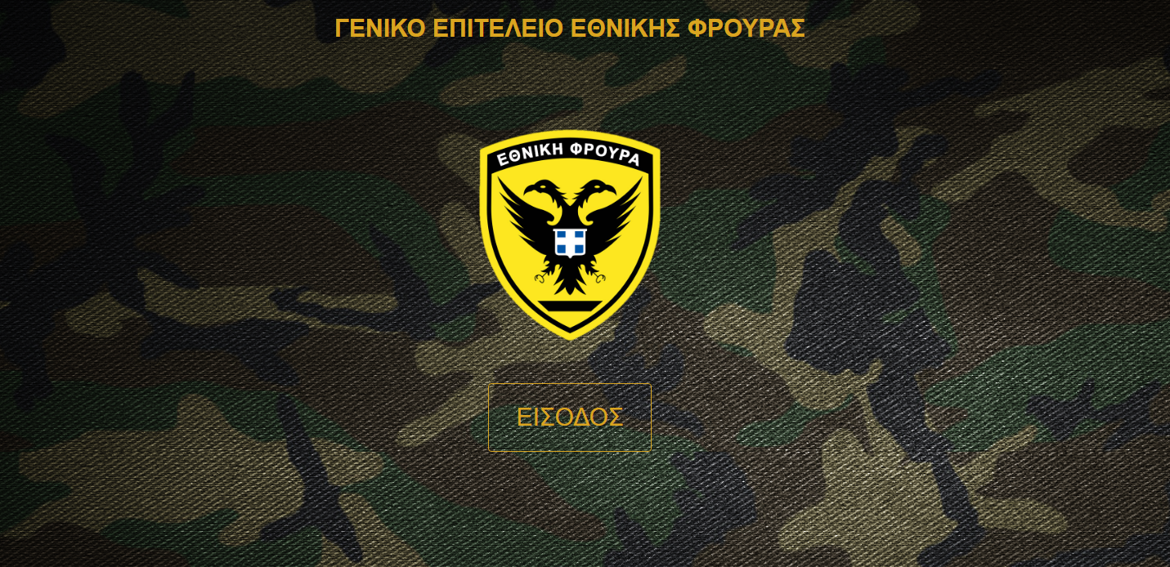
Εικόνα 6.2.1 Σελίδα Καλωσορίσματος

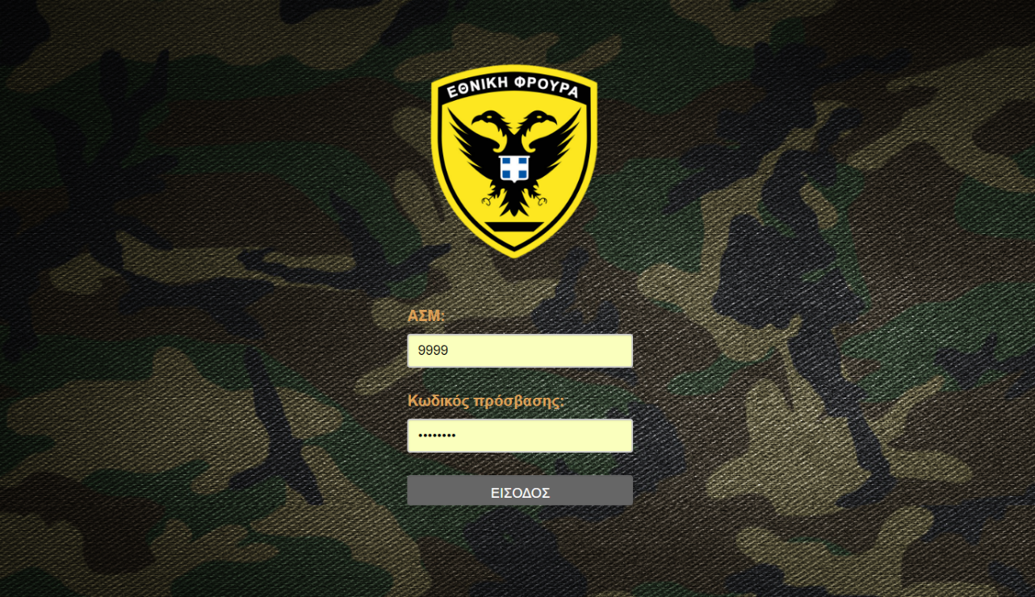

Εικόνα 6.2.1.2 Σελίδα Είσόδου

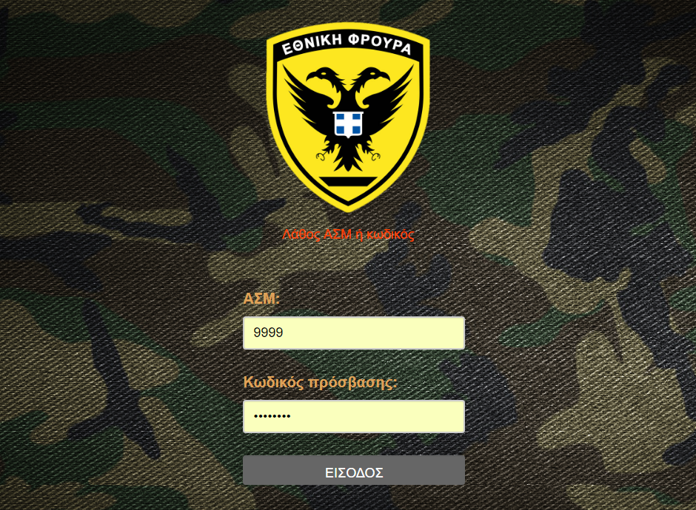

Μπαίνοντας στο σύστημα οι χρήστες πρέπει να εισάγουν σωστά το ΑΣΜ και τον κωδικό τους διαφορετικά θα τους παρουσιαστεί μήνυμα λάθους.

Εικόνα 6.2.1.3 Αποτυχία σύνδεσης

6.2.2 Αρχική Σελίδα
Εικόνα 6.2.3 Λάθος σύνδεση
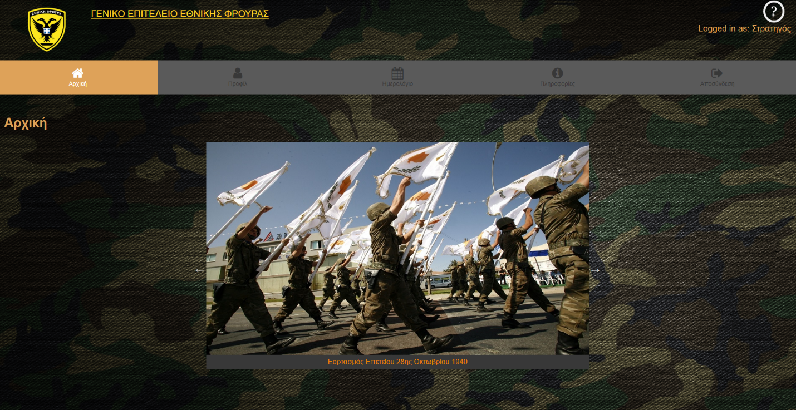

Εικόνα 6.2.2.1 Αρχική Σελίδα

Μόλις γίνει επιτυχής σύνδεση ο χρήστης μεταφέρεται στην αρχική σελίδα στην οποία παρουσιάζονται εικόνες με τη μορφή Carousel που αλλάζουν αυτόματα μετά από κάποια δευτερόλεπτα. Οι εικόνες αφορούν σχετικά γεγονότα που έγιναν πρόσφατα στην Εθνική Φρουρά και ο τίτλος στο κάτω μέρος της εικόνας αποτελεί σύνδεσμο ο οποίος μεταφέρει τον χρήστη σε σχετικό άρθρο για να διαβάσει περισσότερες πληροφορίες.

Στο πάνω αριστερά μέρος κάθε σελίδας εμφανίζεται το ποιος είναι συνδεδεμένος αυτή τη στιγμή στο σύστημα εμφανίζοντας το όνομα του.
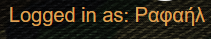
Εικόνα 6.2.2.2 Εικονίδιο συνδεδεμένου χρήστη

Στο πάνω μέρος της σελίδας εμφανίζεται η μπάρα επιλογών με τα εξής εικονίδια:










Εικόνα 6.2.2.3 Μπάρα Πλοήγησης

Κάθε εικονίδιο στην μπάρα πλοήγησης ανταποκρίνεται σε μια μεταφορά ανάλογα με το περιεχόμενο κάθε υποσελίδας. Ο χρήστης κάνοντας κλίκ σε αυτά, παραπέμπεται στις αντίστοιχες υποσελίδες.
- Σπίτι (Αρχική Σελίδα):
- Ανθρώπινη μορφή (Προφίλ):
- Ημερολόγιο (Προσωπικό Ημερολόγιο)
- Αρχικό I (Information-Πληροφορίες)
- Βελάκι που δείχνει προς τα έξω (Αποσύνδεση από το σύστημα)
Η μπάρα πλοήγησης τοποθετείται σε όλες τις άλλες σελίδες και υποσελίδες για ευκολία χρήσης του συστήματος.

Επίσης για χρήστες που δεν έχουν κάποια προηγούμενη εμπειρία με τέτοιου είδους συστήματα, στο πάνω αριστερά μέρος της σελίδας, πάνω από το όνομα του συνδεδεμένου χρήστη υπάρχει ένα εικονίδιο όπως φαίνεται πιο κάτω. Το εικονίδιο παραπέμπει τον χρήστη στη σελίδα του βοηθητικού εγχειριδίου το οποίο επεξηγεί τις λειτουργίες κάθε υποσελίδας.


Εικόνα 6.2.2.4 Εικονίδιο βοηθητικού εγχειριδίου

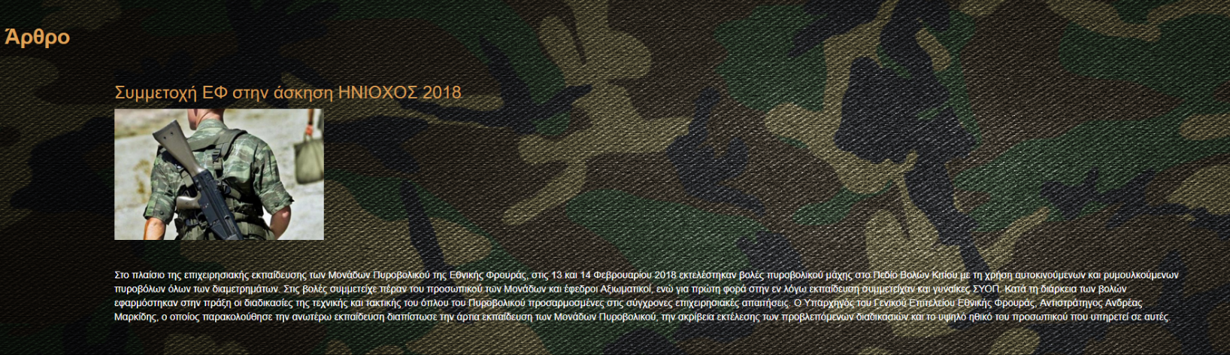
Όπως προαναφέρθηκε, οι σύνδεσμοι στους τίτλους των εικόνων που εμφανίζονται με τη μορφή Carousel παραπέμπουν σε σχετικά άρθρα, όπως εμφανίζεται πιο κάτω.
Εικόνα 6.2.2.5 Εικονίδιο βοηθητικού εγχειριδίου

6.2.3 Σελίδα Προφίλ
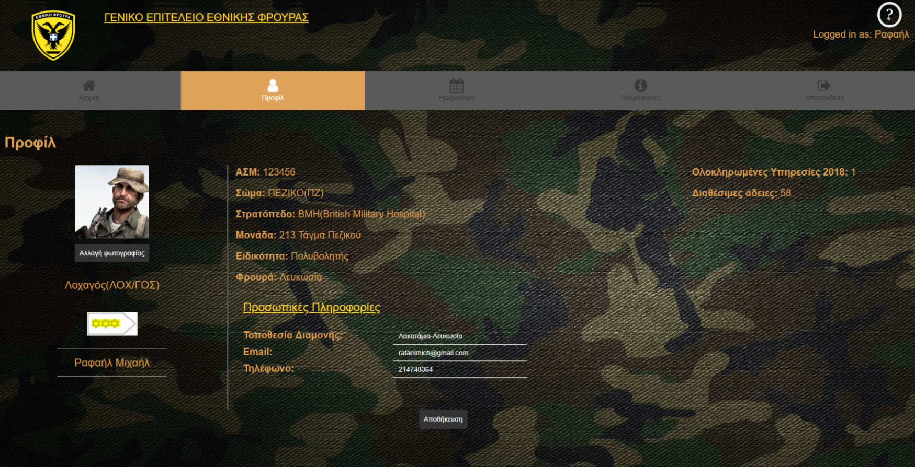
Εικόνα 6.2.3.1 Σελίδα προφίλ (εικόνα)

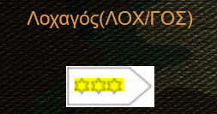
Στη σελίδα προφίλ ο χρήστης μπορεί να δει τις στρατιωτικές του πληροφορίες (ΑΣΜ, Σώμα, Στρατόπεδο, Μονάδα κτλ.) τις οποίες πληροφορίες δεν μπορεί να επεξεργαστεί. Οι μόνες πληροφορίες που μπορεί να επεξεργαστεί είναι οι προσωπικές (Τοποθεσία Διαμονής, Email,Τηλέφωνο). Επίσης, ο χρήστης μπορεί να επιλέξει να αλλάξει την φωτογραφία προφίλ του με το κουμπί «Αλλαγή φωτογραφίας» το οποίο ανοίγει καινούριο παράθυρο για να ανέβασμα νέας φωτογραφίας. Πατώντας στο κουμπί αποθήκευση τα στοιχεία ή η φωτογραφία (αν αλλάχτηκε) στέλνονται στη βάση και ανανεώνονται. Κάτω από την φωτογραφία προφίλ εμφανίζεται το εικονίδιο του βαθμού του στελέχους, και ανάλογα με το τι υπάρχει στη βάση εμφανίζεται το αντίστοιχο εικονίδιο.

Εικόνα 6.2.3.2 Εικονίδιο Βαθμού
6.2.3.1 Προσθήκη αξιωματικού
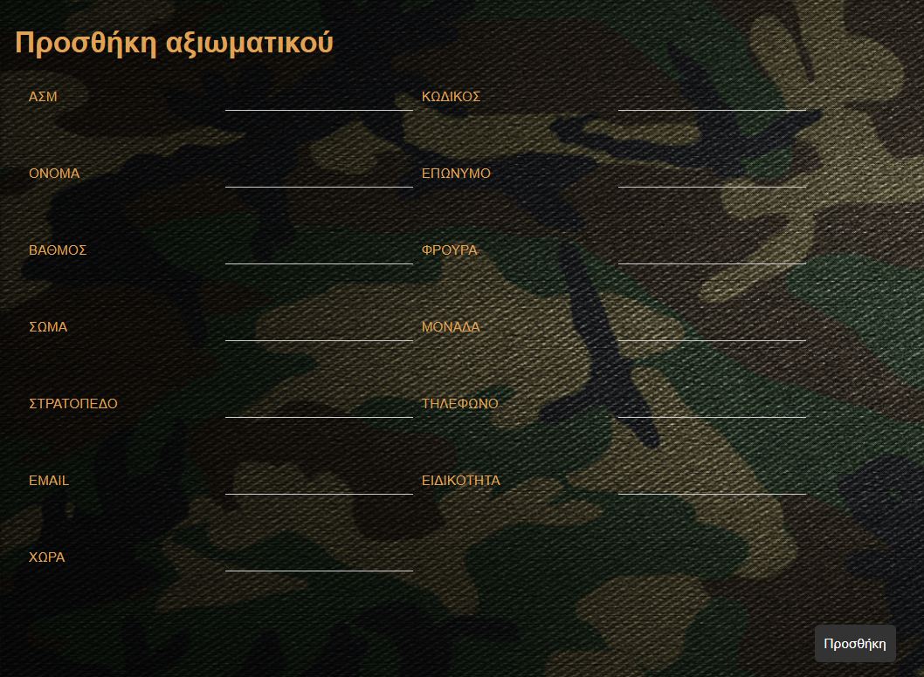
Στη σελίδα προφίλ, ο διαχειριστής έχει την επιλογή να κάνει προσθήκη ενός νέου στελέχους πατώντας το κουμπί «Προσθήκη Αξιωματικού». Επομένως εμφανίζεται η πιο κάτω εικόνα στην οποία συμπληρώνει τα στοιχεία του στελέχους που πρόκειται να εισχωρηθεί στο σύστημα.
Εικόνα 6.2.3.1.1 Προσθήκη Στελέχους

6.2.4 Προσωπικό Ημερολόγιο
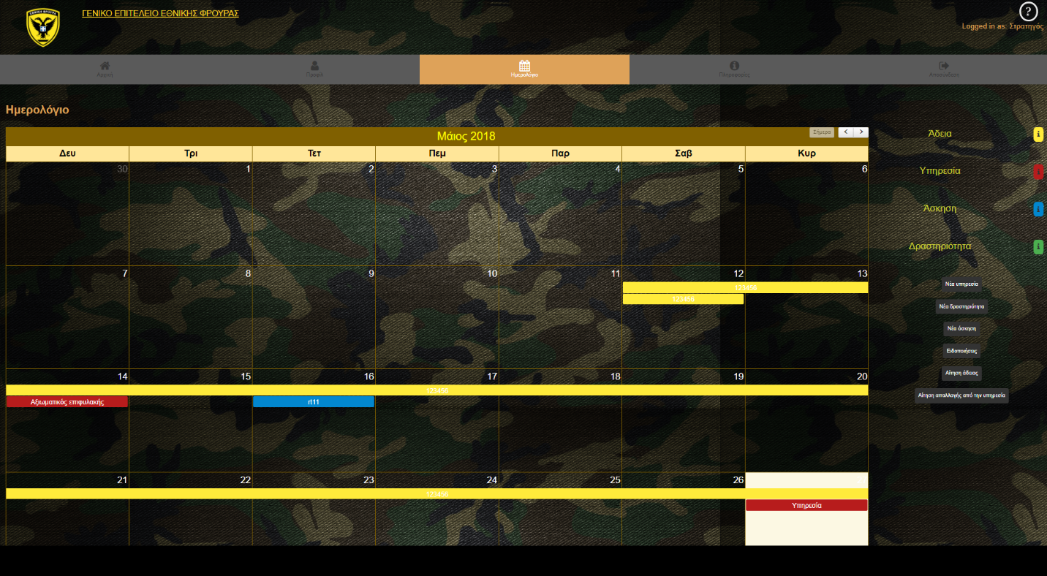
Εικόνα 6.2.4.1 Προσωπικό Ημερολόγιο

Στη σελίδα του προσωπικού Ημερολογίου ο χρήστης μπορεί να δεί γεγονότα που τον αφορουν για τους ερχόμενους μήνες. Γεγονότα όπως:

Άδειες: Μπορεί να δει τις άδεις που αιτήθηκε και εγκριθήκαν από τον διαχειριστή
Υπηρεσίες: Εάν του ανατέθηκε μία υπηρεσία, εμφανίζεται ο τύπος της υπηρεσίας που του ανατέθηκε (π.χ Αξιωματικός Υπηρεσίας)
Ασκήσεις/Δραστηριότητες: Γεγονότα που αφορούν όλα τα στελέχη και επομένως εμφανίζονται στο ημερολόγιο ανεξάρτητα από το ποιος είναι συνδεδεμένος

Υπόμνημα
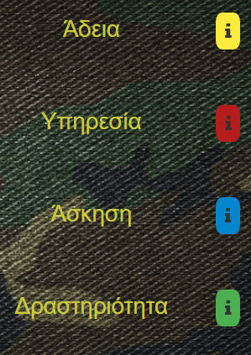

Για την διευκόλυνση του χρήστη να ξεχωρίζει τα γεγονότα με ένα ευχάριστο τρόπο, στο αριστερό μέρος του ημερολογίου τοποθετήθηκε ένα υπόμνημα το οποίο είναι ευανάγνωστο και παρουσιάζει όλες τις κατηγορίες γεγονότων που βρίσκονται στο ημερολόγιο, αντιστοιχημένες με κάποιο χρώμα.
Εικόνα 6.2.4.2 Υπόμνημα Προσωπικού Ημερολόγιου

Λειτουργίες Χρήστη

Ο χρήστης μπορεί να κάνει αίτηση άδειας ή αίτηση απαλλαγής από κάποια υπηρεσία που του ανατέθηκε χρησιμοποιώντας τα κουμπιά κάτω από το υπόμνημα. Επομένως, τα οποία τον μεταφέρουν στις ανάλογες σελίδες όπου υπάρχουν οι φόρμες τις οποίες πρέπει να συμπληρώσει.
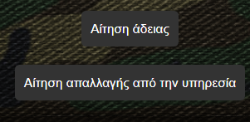
Εικόνα 6.2.4.3 Λειτουργίες Χρήστη

Λειτουργίες Διαχειριστή

Ο διαχειριστής μπορεί να κάνει περισσότερες λειτουργίες από τον χρήστη, όπως η προσθήκη υπηρεσιών, δραστηριοτήτων και ασκήσεων πατώντας στο ανάλογο κουμπί, όπως εμφανίζονται πιο κάτω. Πατώντας στο «Ειδοποιήσεις» ο διαχειριστής μεταφέρεται σε άλλη σελίδα στην οποία βλέπει τις αιτήσεις άδειων η απαλλαγών από υπηρεσία των υπόλοιπων χρηστών και αποφασίζει για την έγκριση ή απόρριψη τους.
Εικόνα 6.2.4.4 Λειτουργίες Διαχειριστή
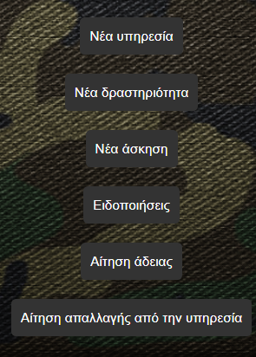

6.2.4.1 Εισαγωγή Υπηρεσίας
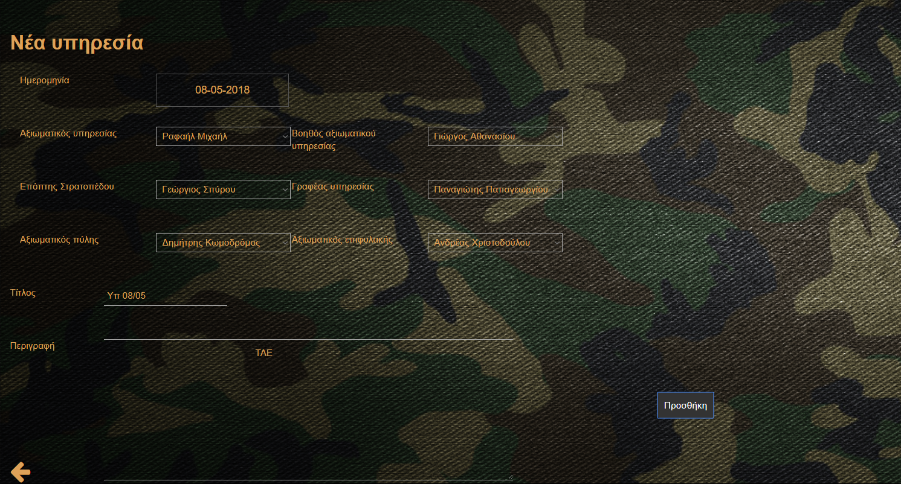

Εικόνα 6.2.4.1.1 Οθόνη εισαγωγής υπηρεσίας

Στην οθόνη εισαγωγής υπηρεσίας ο διαχειριστής επιλέγει την ημερομηνία της υπηρεσίας και αναθέτει τις διαθέσιμες υπηρεσίες στα στελέχη της μονάδας, χρησιμοποιώντας dropdown lists.Επίσης μπορεί να γράψει ένα τίτλο για την υπηρεσία και κάποια περιγραφή. Όταν ολοκληρώσει την διαδικασία συμπλήρωσης της φόρμας, πατώντας στο κουμπί «Προσθήκη» τα δεδομένα αποθηκεύονται στη βάση δεδομένων, και εμφανίζονται πλέον στο ημερολόγιο κάθε ενός που συμμετέχει στην υπηρεσία. Εάν δεν επιθυμεί να προσθέσει την φόρμα, πατώντας στο βελάκι κάτω αριστερά μπορεί να επιστρέψει πίσω στο ημερολόγιο.

6.2.4.2 Εισαγωγή δραστηριότητας
Η δραστηριότητα αναφέρεται σε όλα τα στελέχη της μονάδας και συνήθως αφορούν εκδηλώσεις η άλλα γεγονότα που δεν είναι απαραίτητα υποχρεώσεις. (π.χ Αγιασμός Στρατοπέδου, Παρέλαση προς αλλαγή διοίκησης κτλ.) . Ο διαχειριστής μπορεί να προσθέσει νέα δραστηριότητα συμπληρώνοντας την παρακάτω φόρμα και πατώντας το προσθήκη αποστέλνεται στη βάση και εμφανίζεται παράλληλα στο προσωπικό Ημερολόγιο κάθε χρήστη.
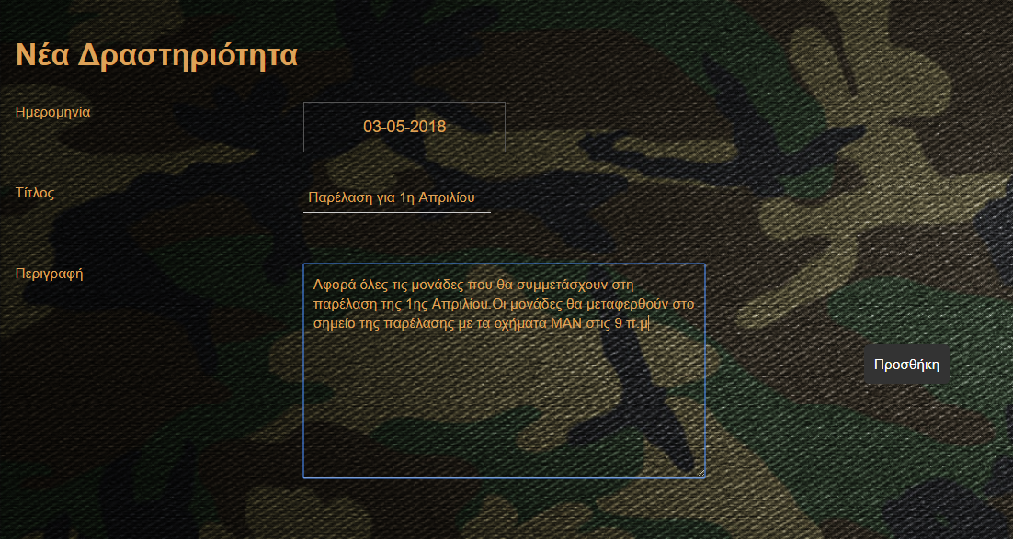
Εικόνα 6.2.4.1 Οθόνη εισαγωγής νέας δραστηριότητας

6.2.4.2 Εισαγωγή Άσκησης
Η άσκηση αφορά αυστηρά όλα τα στελέχη της μονάδας και μπορεί να συμμετέχουν και άλλα στρατόπεδα εχτός από ένα. Ο διαχειριστής συμπληρώνει την φόρμα επιλέγοντας την ημερομηνία που θα γίνει η άσκηση, τον τίτλο της και μια περιγραφή για την ενημέρωση των στελεχών. Πατώντας στο κουμπί προσθήκη, η άσκηση αποστέλνεται στη βάση και εμφανίζεται στα ημερολόγια κάθε χρήστη.

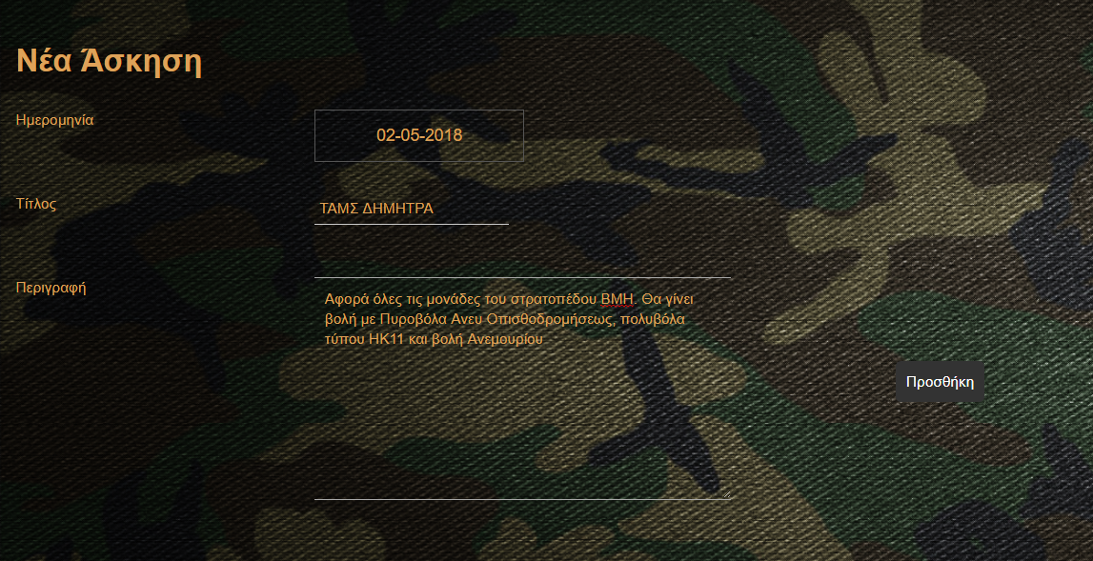
Εικόνα 6.2.4.2.1 Οθόνη εισαγωγής νέας άσκησης

6.2.5 Ειδοποιήσεις

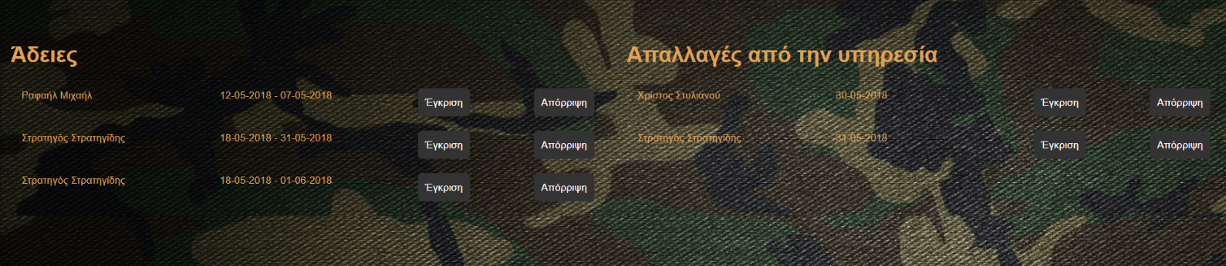

Εικόνα 6.2.5.1 Οθόνη ειδοποιήσεων διαχειριστή

Ο διαχειριστής μπορεί να δέχεται αιτήσεις αδειών και απαλλαγής από υπηρεσία ,από τα στελέχη οποιαδήποτε στιγμή της μέρας. Μέσω των ειδοποιήσεων μπορεί να δει όλες τις αιτήσεις που έγιναν, στα αριστερά τις αιτήσεις άδειας και στα δεξιά της αιτήσεις απαλλαγής. Όταν εγκρίνει μία άδεια, τότε η κατάσταση της άδειας στην βάση αλλάζει και ο χρήστης που την αιτήθηκε μπορεί πλέον να την δει μόνο εκείνος στο ημερολόγιο του. Εάν μια αίτηση απαλλαγής από υπηρεσία εγκριθεί, τότε ο διαχειριστής μεταφέρεται στην οθόνη καταχώρησης της υπηρεσίας και επιλέγει αντικαταστάτη. Καταχωρώντας τα ανανεωμένα στοιχεία της υπηρεσίας στην βάση, η υπηρεσία δεν εμφανίζεται πλέον στο ημερολόγιο του απαλλαγμένου, αλλά στο ημερολόγιο του αντικαταστάτη.

6.2.6 Αίτηση άδειας (ενέργεια χρήστη)

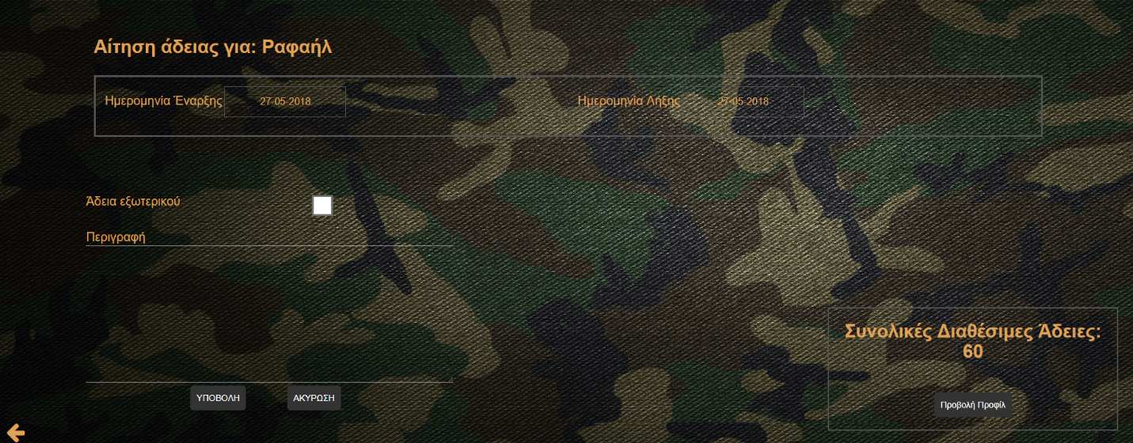
Ένα στέλεχος/χρήστης μπορεί να αιτηθεί άδεια συμπληρώνοντας την φόρμα που φαίνεται πιο κάτω. Αρχικά επιλέγει την Ημερομηνία Έναρξης της άδειας του και την Ημερομηνία λήξης. Στη συνέχεια μέσω ενός Checkbox δηλώνει εάν είναι άδεια εξωτερικού. Τέλος προσθέτει μια περιγραφή για τους λόγους που αιτείται άδεια και πατάει στο κουμπί υποβολή και το αίτημα αποστέλνεται στη βάση έτσι ώστε να το δει ο διαχειριστής και ανάλογα να εγκρίνει η να απορρίψει το αίτημα. Κάτω δεξιά υπάρχει ένα κουτάκι το οποίο ενημερώνει το χρήστη πόσες διαθέσιμες άδειες μπορεί ακόμα να πάρει, και με το κουμπί «Προβολή προφίλ» μπορεί να μεταβεί στο προφίλ του.

Εικόνα 6.2.6.1 Οθόνη αίτησης άδειας

Εάν μια άδεια εγκριθεί τότε οι «Συνολικές διαθέσιμες άδειες» μειώνονται ανάλογα με τις μέρες που αιτήθηκε ο χρήστης.
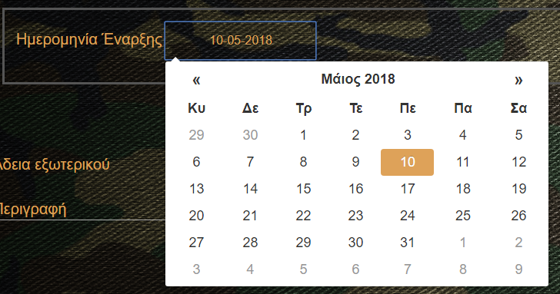
Εικόνα 6.2.6.2 Επιλογή ημερομηνίας

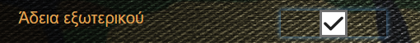
Εικόνα 6.2.6.3 Κουτάκι επιλογής για άδεια εξωτερικού

6.2.7 Αίτηση απαλλαγής από υπηρεσία (ενέργεια χρήστη)

Ένα στέλεχος το οποίο για κάποιους λόγους δεν μπορεί να εκτελέσει μια υπηρεσία που του ανατέθηκε, μπορεί να κάνει αίτηση «απαλλαγής από υπηρεσία» και το αίτημα θα σταλεί στη βάση για έγκριση η απόρριψη από τον διαχειριστή.

Ο χρήστης στην πιο κάτω φόρμα, επιλέγει ποια μέρα επιθυμεί για την απαλλαγή μέσω μιας drop-down λίστας η οποία περιέχει όλες τις υπηρεσίες που του ανατέθηκαν. Επομένως κάνει υποβολή για να επιβεβαιώσει το αίτημα η ακύρωση.

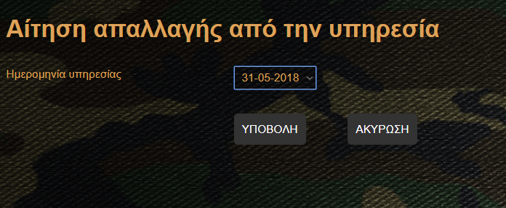

Εικόνα 6.2.7.1 Κουτάκι επιλογής για άδεια εξωτερικού

6.2.8 Επεξεργασία και διαγραφή γεγονότων ημερολογίου

Ο χρήστης πατώντας πάνω σε μία υπηρεσία/άδεια/δραστηριότητα η άσκηση εμφανίζεται ένα παράθυρο το οποίο περιλαμβάνει πληροφορίες γι αυτό το γεγονός. Για τις υπηρεσίες εμφανίζει όλους αυτού που εκτελούν την υπηρεσία εκείνη την μέρα, και για τις δραστηριότητες/Ασκήσεις και άδειες εμφανίζεται περιγραφή.

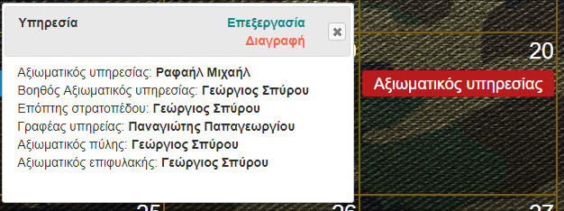
Ο διαχειριστής, στον οποίο εμφανίζεται το ίδιο παράθυρο, έχει τις επιλογές επεξεργασίας και διαγραφής όπως φαίνονται στο σχήμα 6.2.8.1.Αν επιλέξει επεξεργασία τότε μεταβένει στην οθόνη που συμπληρώνει την υπηρεσία (η οποιοδήποτε άλλο γεγονός αναλόγως με το τι επέλεξε) και αλλάζει τα στοιχεία που επιθυμεί. Εάν πατήσει «Διαγραφή» τότε το συγκεκριμένο γεγονός διαγράφεται και από την βάση δεδομένων αλλά και από το ημερολόγιο.

Εικόνα 6.2.8.1 Εμφάνιση πληροφοριών γεγονότος για διαχειριστή

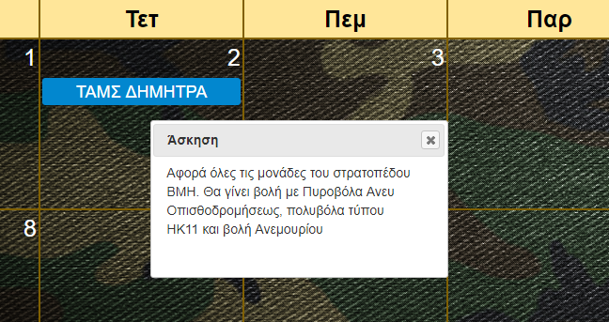
Εικόνα 6.2.8.2 Εμφάνιση πληροφοριών γεγονότος για χρήστη

6.2.5 Σελίδα Πληροφοριών

Σε αυτή τη σελίδα ο χρήστης μπορεί να δει ανακοινώσεις για τον ερχόμενο μήνα, τις δραστηριότητες που έγιναν μέχρι τώρα σε συνοπτική μορφή, διάφορες φωτογραφίες από ασκήσεις και άλλες δραστηριότητες. Ο διαχειριστής μπορεί να κάνει προσθήκη ανακοίνωσης και θα είναι ορατή από όλα τα στελέχη. Επίσης ένας χρήστης σε μεταγενέστερο στάδιο θα μπορεί να κάνει αναζήτηση στη σελίδα των πληροφοριών για να βρίσκει πιο γρήγορα αυτό που τον ενδιαφέρει.

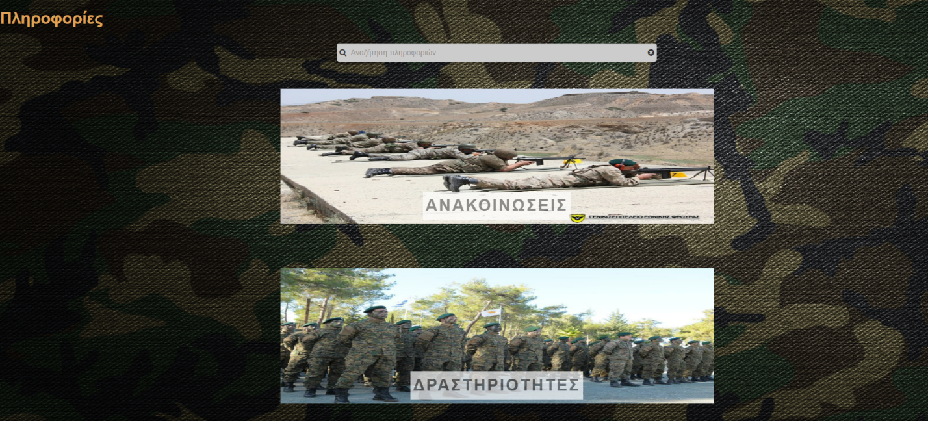
Εικόνα 6.2.5.1 Σελίδα πληροφοριών (εικόνα 1)
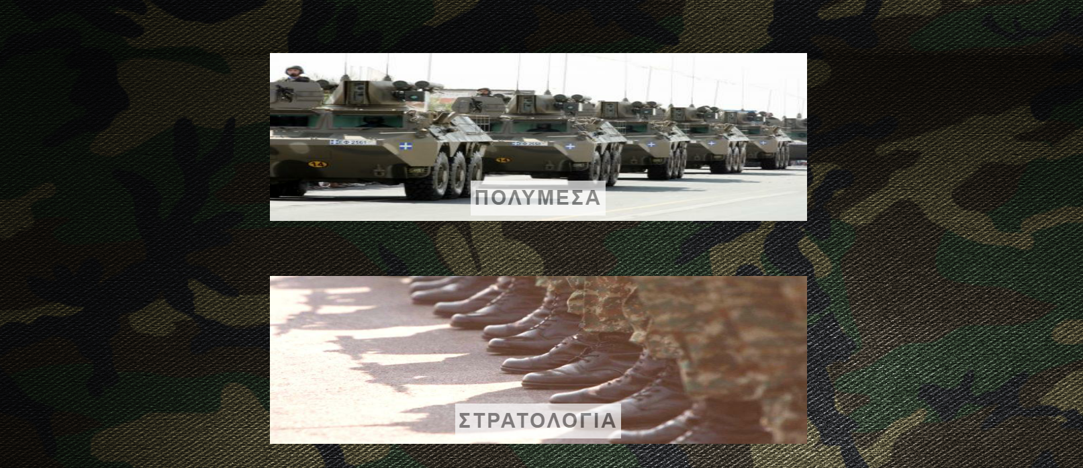

Εικόνα 6.2.5.2 Σελίδα πληροφοριών (εικόνα 2)
6.2.6 Βοηθητικό εγχειρίδιο

Για τους χρήστες που δεν έτυχε να έχουν κάποια επαφή με παρόμοια συστήματα υπάρχει η δυνατότητα ανάγνωσης του βοηθητικού εγχειριδίου, το οποίο μπορεί να ανοιχτεί πατώντας πάνω στο εικονίδιο με το ερωτηματικό όπως εμφανίζεται στην εικόνα 6.2.6.1. Επιλέγοντας μια σελίδα εμφανίζεται ένα παράθυρο με περιγραφή για τις λειτουργίες της.

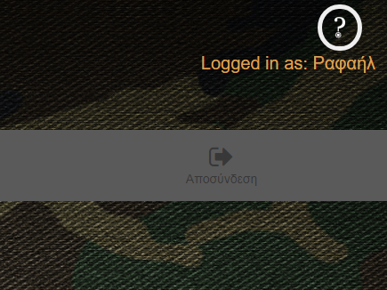

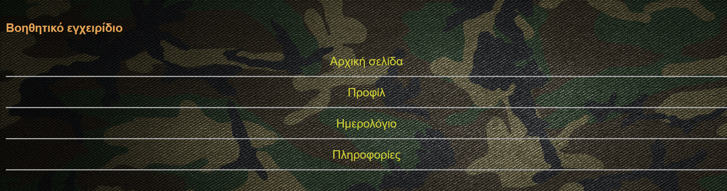
Εικόνα 6.2.6.2 Σελίδα βοηθητικού εγχειριδίου
Εικόνα 6.2.6.1 Εικονίδιο βοηθητικού εγχειριδίου
6.3 Απαιτούμενες Τεχνολογίες

Η ανάπτυξη του έργου για κατασκευή μίας διαδικτυακής εφαρμογής απαιτεί κάποια εργαλεία που διευκολύνουν την διεκπεραίωση του έργου.

6.3.1 Εργαλεία για ανάπτυξη συστήματος

6.3.1.1 XAMPP Control Panel
Το XAMPP είναι ένα πακέτο προγραμμάτων ελεύθερου λογισμικού, λογισμικού ανοικτού κώδικα και ανεξαρτήτου πλατφόρμας το οποίο περιέχει το εξυπηρετητή ιστοσελίδων http Apache, την βάση δεδομένων MySQLκαι ένα διερμηνέα για κώδικα γραμμένο σε γλώσσες προγραμματισμού PHP και Perl.

6.3.1.2 phpMyAdmin
Το phpMyAdmin είναι ένα δωρεάν και ανοιχτού λογισμικού εργαλείο διαχείρισης βάσεων δεδομένων MySQL μέσα από ένα πρόγραμμα περιήγησης (browser). Παρέχει λειτουργίες δημιουργίας, επεξεργασίας και διαγραφής βάσεων δεδομένων, πινάκων, πεδίων, γραμμών και στηλών. Επίσης μέσω του phpMyAdmin μπορούν να εκτελεστούν ερωτήματα SQL (SQL queries) και να γίνει διαχείριση χρηστών.

6.3.2.1 MySQL

Μια από τις σημαντικότερες τεχνολογίες είναι η πλατφόρμα διαχείρισης βάσης δεδομένων MySQL. Για την υλοποίησή της διπλωματικής εργασίας η οποία αφορά της δημιουργία μιας διαδικτυακής εφαρμογής όπου θα περιλαμβάνει στοιχεία φοιτητών και μαθημάτων, τα οποία θα εισάγονται, διαγράφονται και ενημερώνονται κατά τακτικά διαστήματα με μια βάση δεδομένων όπου αποτελεί την κεντρική συνιστώσα της εφαρμογής.

6.3.2.2 HTML

H HTML είναι το ακρωνύμιο των λέξεων HyperText Markup Language (γλώσσα μορφοποίηση υπερκειμένου) και είναι η βασική γλώσσα δόμηση σελίδων του World Wide Web (ή απλά ιστού: Web). Είναι μία γλώσσα προγραμματισμού. Χρησιμοποιείται για να σημαίνει ένα τμήμα κειμένου και να το κάνει να εμφανίζεται καλύτερα. Επιτρέπει την ενσωμάτωση ήχου και εικόνων στις web σελίδες. Αρχικά είχε κατασκευασθεί με σκοπό μόνο την μορφοποίηση κειμένου, αλλά μεγάλωσε και ενσωμάτωσε σχεδιαστικές τεχνικές κ.α.
Η γλώσσα χρησιμοποιεί ένα αριθμό από tags για την μορφοποίηση κειμένου, για την δημιουργία συνδέσμων (links) μετάβασης ανάμεσα των σελίδα, για την εισαγωγή εικόνων, ήχου κ.α. Όταν ένας Web Browser ανοίγει ένα αρχείο HTML τα στοιχεία (tags) μεταφράζονται σε κατάλληλα χαρακτηριστικά με αποτελέσματα στην εμφάνιση και στην λειτουργικότητα της συγκεκριμένης σελίδας.

6.3.2.3 CSS
Το CSS είναι ένα ακρωνύμιο για την φράση "Cascading Style Sheets". Το CSS είναι αυτό δηλαδή που καθορίζει πως εμφανίζονται στον επισκέπτη μιας σελίδας τα διάφορα στοιχεία της HTML. Συγκεκριμένα χρησιμοποιήθηκε CSS3 που αποτελεί την τελευταία έκδοση της γλώσσας και υποστηρίζεται από τους πλήστους πλοηγητές διαδικτύου

6.3.2.4 JavaScript
Η πιο συνηθισμένη χρήση της JavaScript είναι να προσθέσει συμπεριφορά στην HTML στην πελυρά του χρήστη, που είναι γνωστό και ως Δυναμική HTML. Τα script είναι ενσωματωμένα στις HTML σελίδες και αλληλεπιδρούν με το Μοντέλο Αντικειμένου Εγγραφού (DOM – Document Object Model) για να προσθέσουν μια διαφορετική, πιο αισθητικά σωστή εικόνα για τον χρήστη.

6.3.2.5 PHP

Η ΡΗΡ είναι μια γλώσσα script από την πλευρά του διακομιστή , σχεδιασμένη ειδικά για το Web. Μέσα σε μια HTML σελίδα μπορεί να ενσωματωθεί PHP κώδικας , που θα εκτελείται κάθε φορά που θα επισκέπτεστε τη σελίδα. Ο ΡΗΡ κώδικας μεταφράζετε στο Web διακομιστή και δημιουργεί HTML ή άλλη έξοδο που θα δει ο επισκέπτης. Η ΡΗΡ δημιουργήθηκε το 1994 και ήταν αρχικά η δουλειά ενός ατόμου , του Rasmus Lerdorf. Η ΡΗΡ είναι ένα προϊόν ανοιχτού κώδικα. Μπορεί να χρησιμοποιηθεί και να αλλαχτεί χωρίς χρέωση. Σε σύγκριση με αυτά τα προϊόντα.

6.3.3 Βοηθητικά προγράμματα

6.3.3.1 Microsoft Word
Είναι επεξεργαστής κειμένου ο οποίος χρησιμοποιείται πιο συχνά.

6.3.3.2 Ιστότοπος www.draw.io

Διαδικτυακή εφαρμογή που σου επιτρέπει να δημιουργήσεις όλων των ειδών διαγράμματα για μεθοδολογίες τεχνολογίας λογισμικού και όχι μόνο.

Κεφάλαιο 7

Συμπεράσματα

7.1 Εισαγωγή 68
7.2 Μελλοντική εργασία 68

7.1 Εισαγωγή

Στο τελευταίο κεφάλαιο της διπλωματικής εργασίας θα αναφερθούν επιπρόσθετες λειτουργίες που πρόκειται να ενσωματωθούν στο σύστημα σε μεταγενέστερο στάδιο.

7.2 Μελλοντική εργασία

7.2.1 Χρήση δεδομένων αδειών/υπηρεσιών
Η χρήση υπηρεσιών και άδειων μηνιαία καταχωρούνται σε πίνακες και αποτελούν δεδομένα τα οποία μπορούν να επεξεργαστούν και να αναπαρασταθούν με γραφικές παραστάσεις. Με αυτό τον τρόπο ο διαχειριστής μπορεί εύκολα να δει πόσες υπηρεσίες εκτελέστηκαν από κάθε στέλεχος και να παίρνει πιο ευκολά αποφάσεις στην επιλογή των επόμενων υπηρεσιών που θα αναθέσει. Επίσης, αυτό μπορεί να παρουσιαστεί και με την μορφή ενός προσωπικού βοηθού (cognitive assistant) ο οποίος βοηθά τον διαχειριστή να κάνει διαμοιρασμό των υπηρεσιών με πιο εύκολο και δίκαιο τρόπο για να μην υπάρχει πολύς φόρτος εργασίας σε κάποιο συγκεκριμένος στέλεχος.

7.2.2 Επέκταση σε περισσότερα στρατόπεδα και περισσότερους χρήστες
Το παρόν σύστημα δημιουργήθηκε συγκεκριμένα για τα στελέχη του στρατοπέδου BMH γι αυτό θα μπορούσε να επεκταθεί γενικότερα σε κάθε στρατόπεδο της Εθνικής Φρουράς σε όλη την Κύπρο. Η ύπαρξη ενός τέτοιου συστήματος θα ευκόλυνε ιδιαίτερα κάθε μέλος της Ε.Φ να ενημερώνεται έγκαιρα για τις στρατιωτικές του υποχρεώσεις.

Βιβλιογραφία

[1] Σημειώσεις μαθήματος <<ΕΠΛ361 - Τεχνολογία Λογισμικού>> [Available Online] https://www.cs.ucy.ac.cy/courses/EPL361/lectures.html (έγκυρη στις 2/5/2017)

[2] PHP, JAVASCRIPT, HTML [Available Online] http://www.w3schools.com (έγκυρη στις 2/5/2017)

[3] PHP, JAVASCRIPT, HTML [Available Online] http://tutorialspoint.com (έγκυρη στις 2/5/2017)

[4] Diagrams [Available Online] http://edu.eap.gr (έγκυρη στις 2/5/2017)

[5] Video Tutorials at www.udemy.com

ΠΑΡΆΡΤΗΜΑ Α

